

**Instituto Tecnológico de Ciudad Madero**

**INGENIERÍA EN SISTEMAS COMPUTACIONALES**

**EQUIPO**

**Flores Ramírez Manuel Abraham**

**Ian samuel García Pérez**

**No. De control**

**20070511**

**20070611**

**MATERIA**

**Programación nativa para móviles**

**TAREA**

**Tarea No 8 Unidad 2 Creación de la IU de una app**

**Semestre Maestro**

**Decimo Jorge Peralta Escobar**

**Conceptos Basicos de kotlin**

[**https://github.com/Abraham20070511/KotlinU3ConceptosBasicos**](https://github.com/Abraham20070511/KotlinU3ConceptosBasicos)

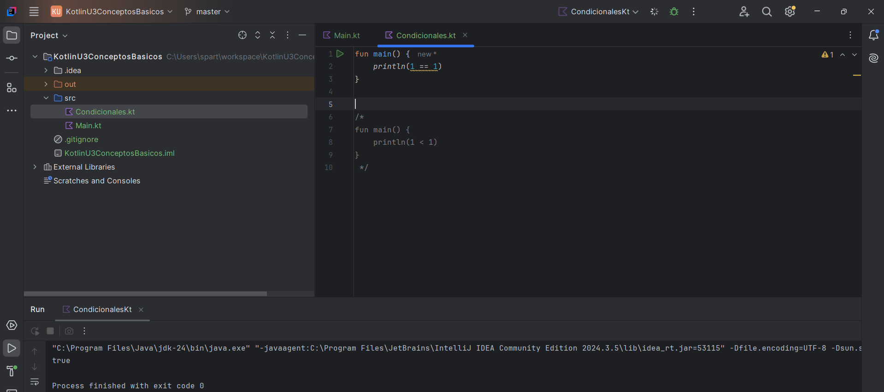

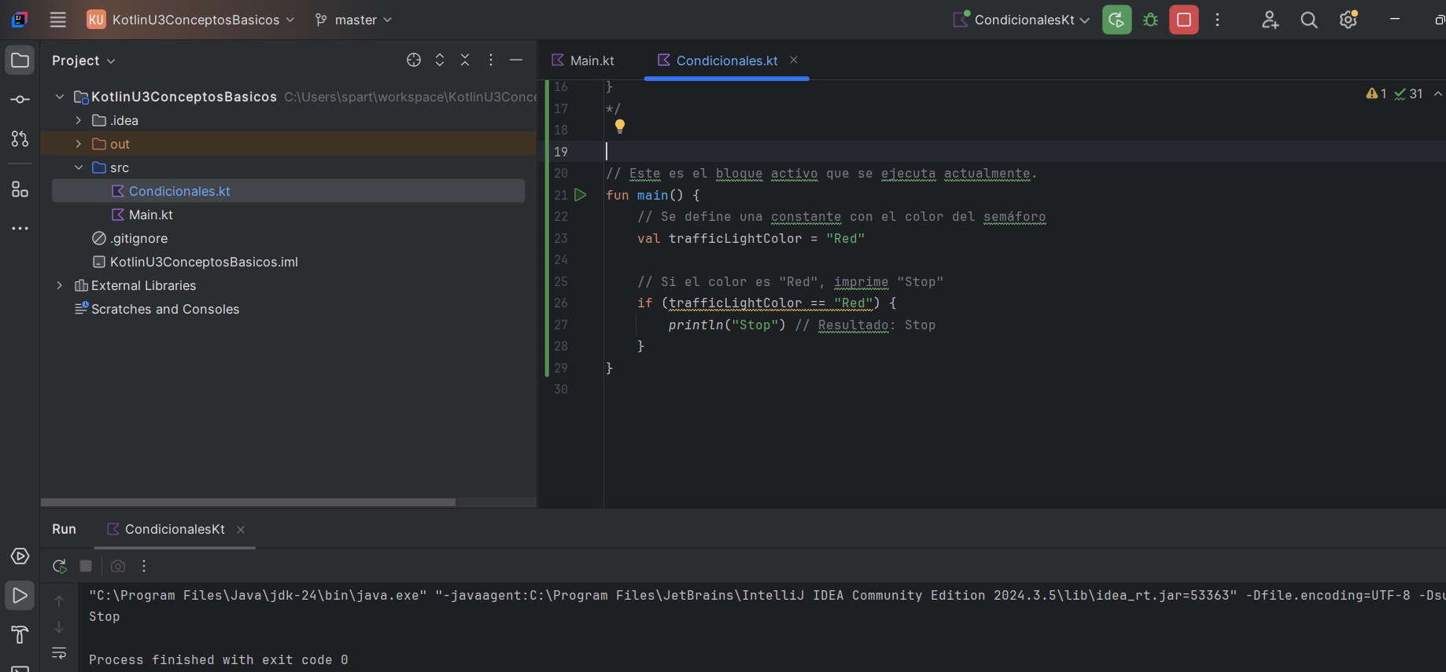

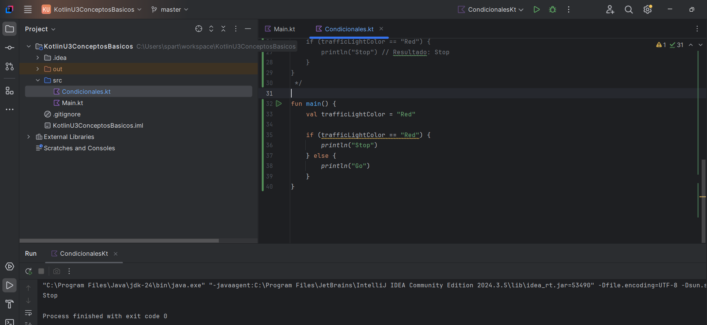

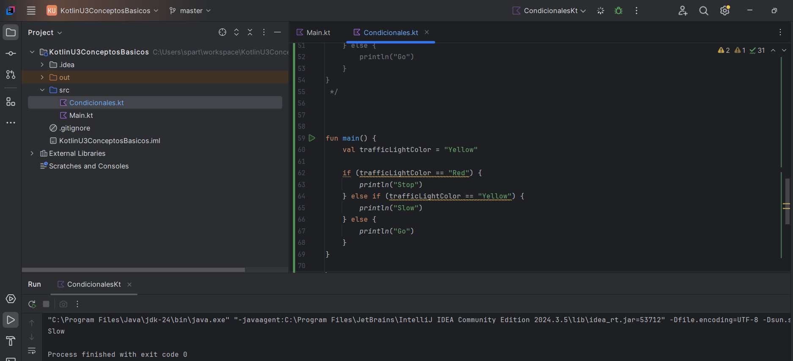

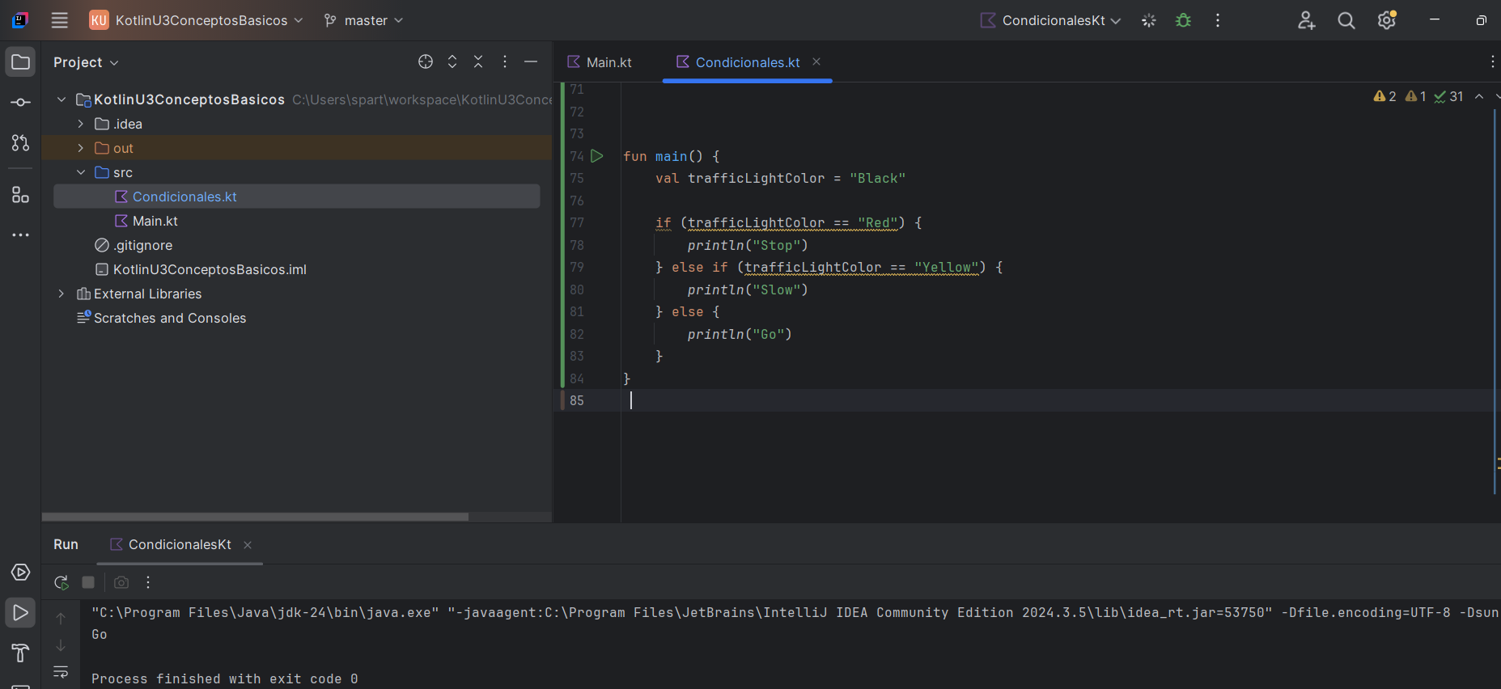

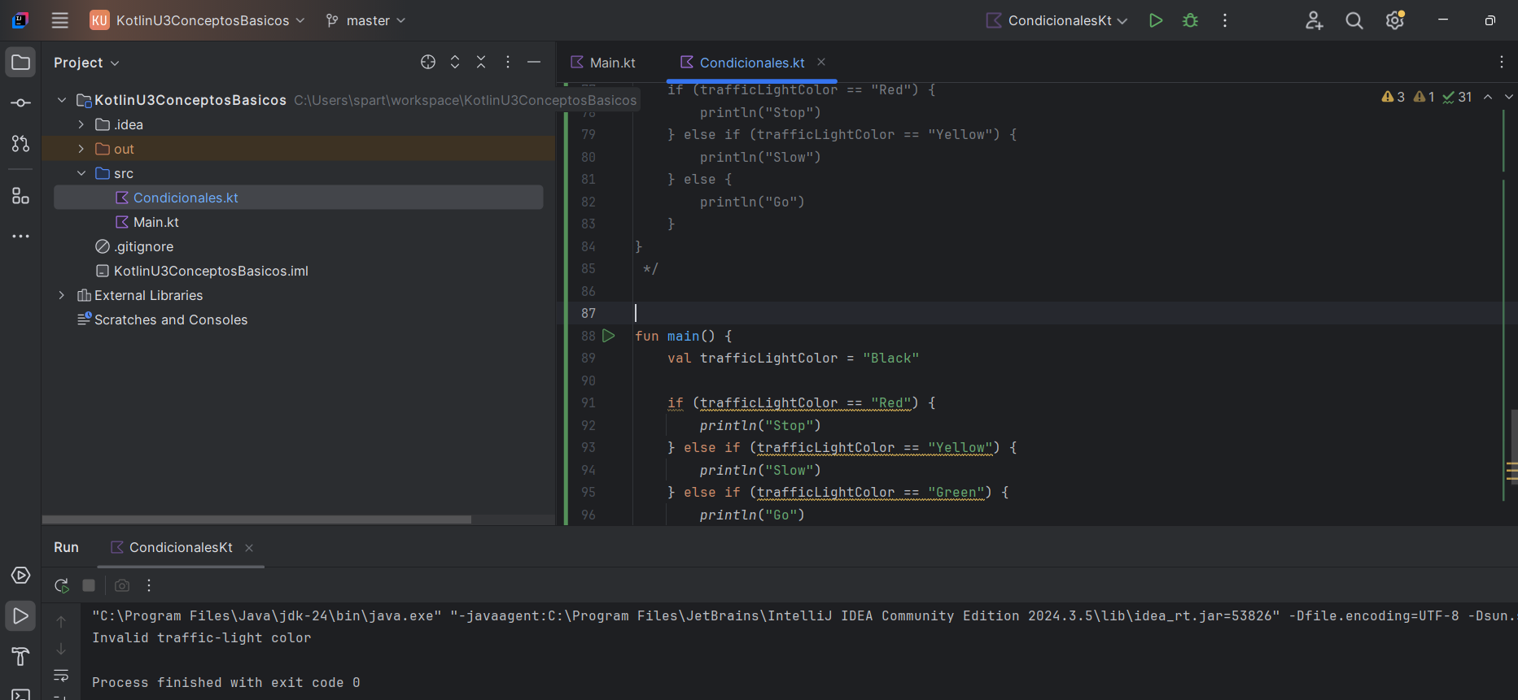

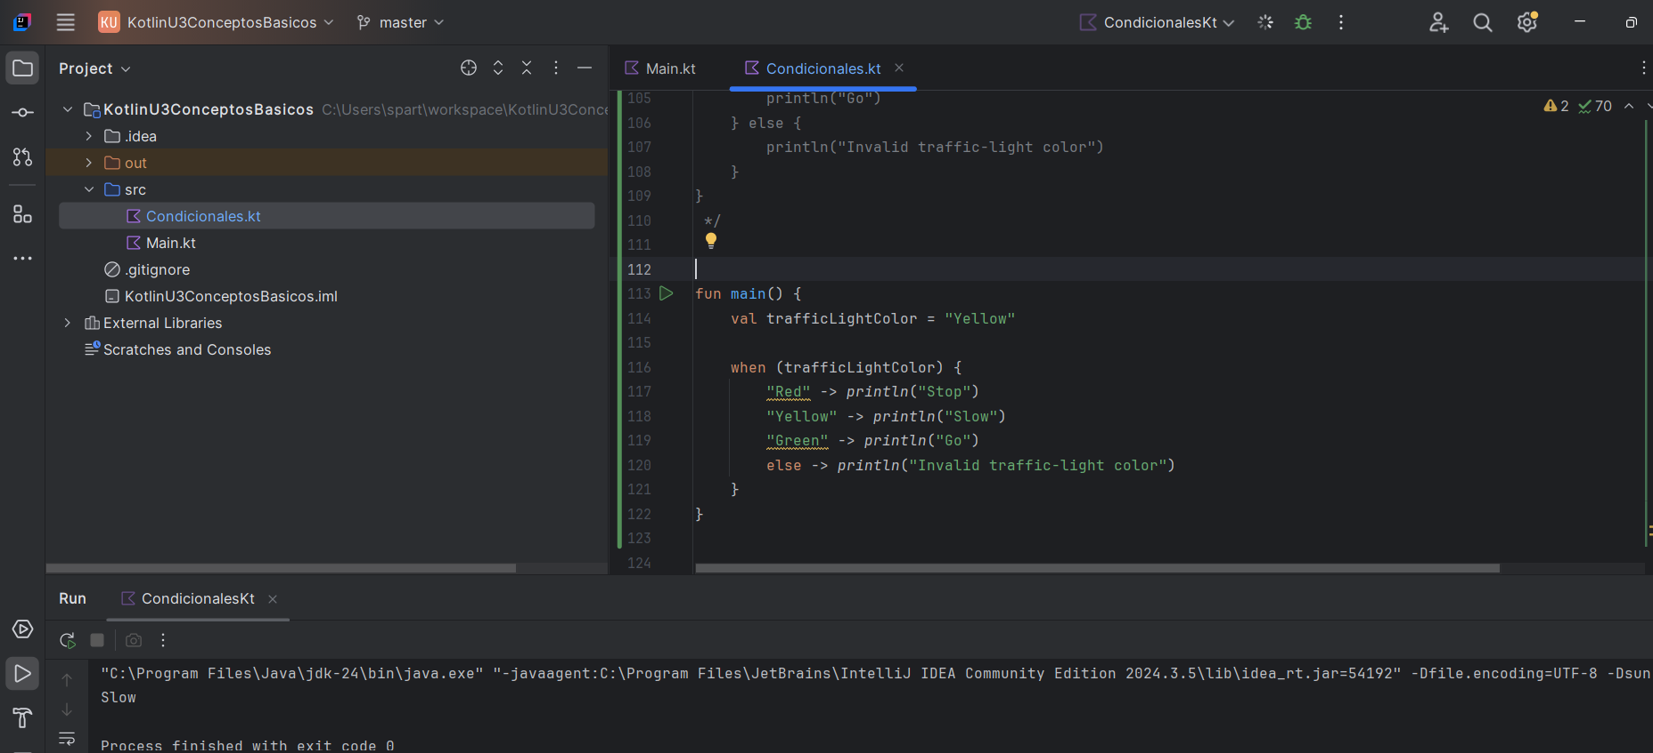

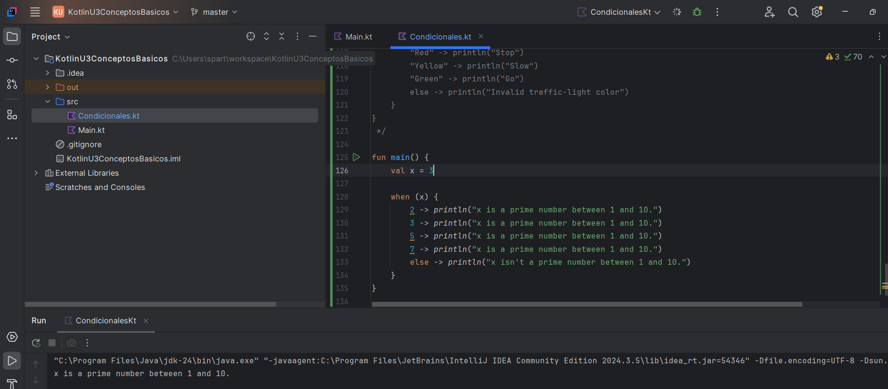

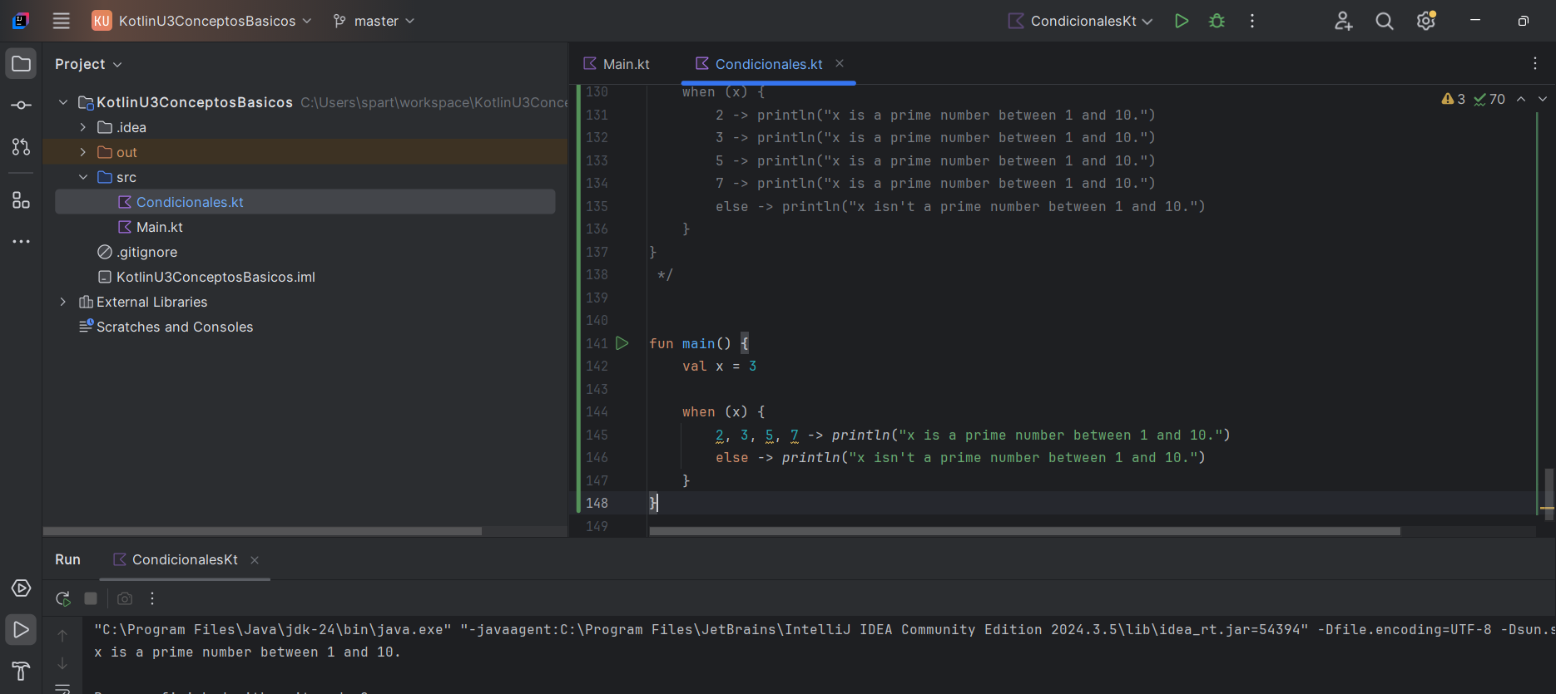

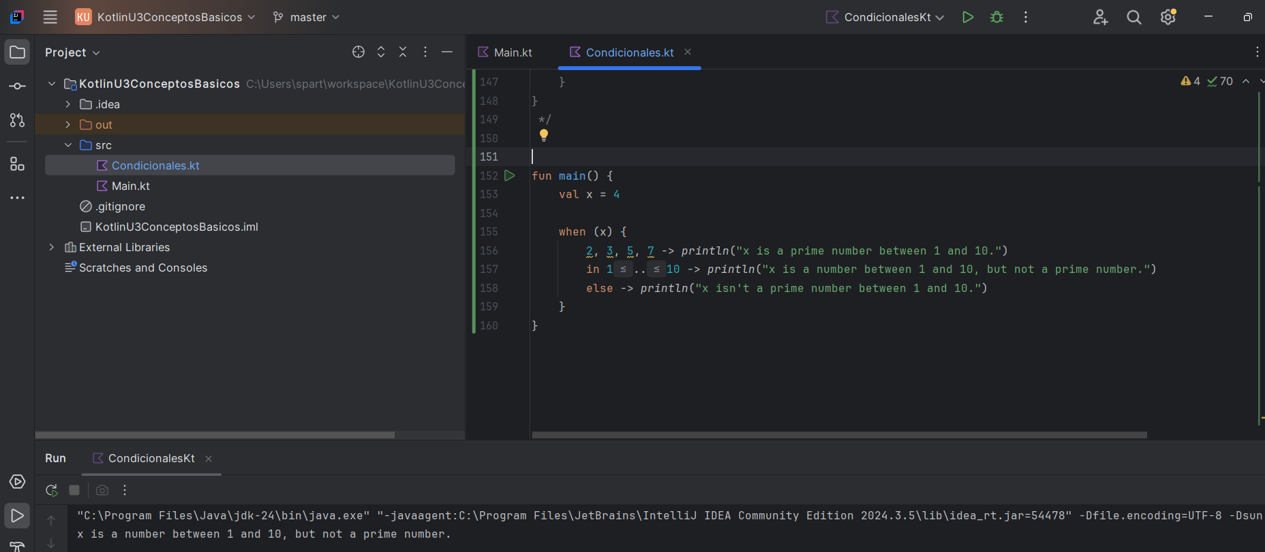

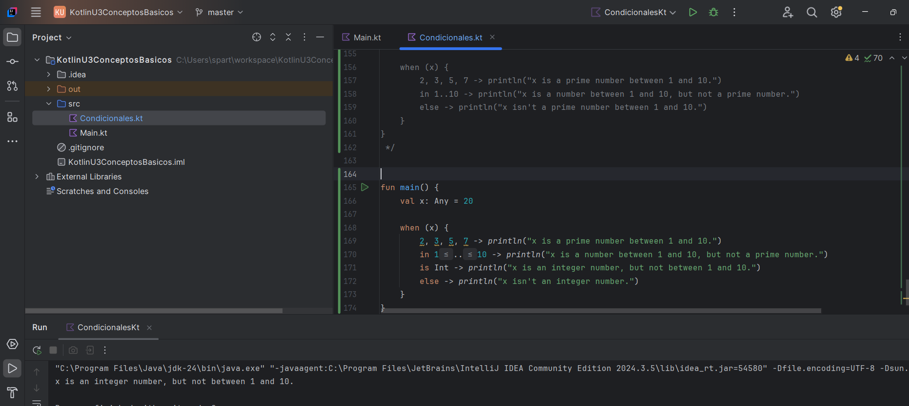

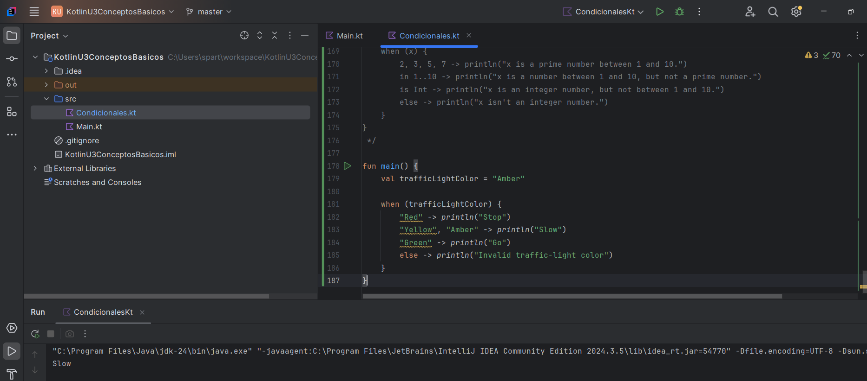

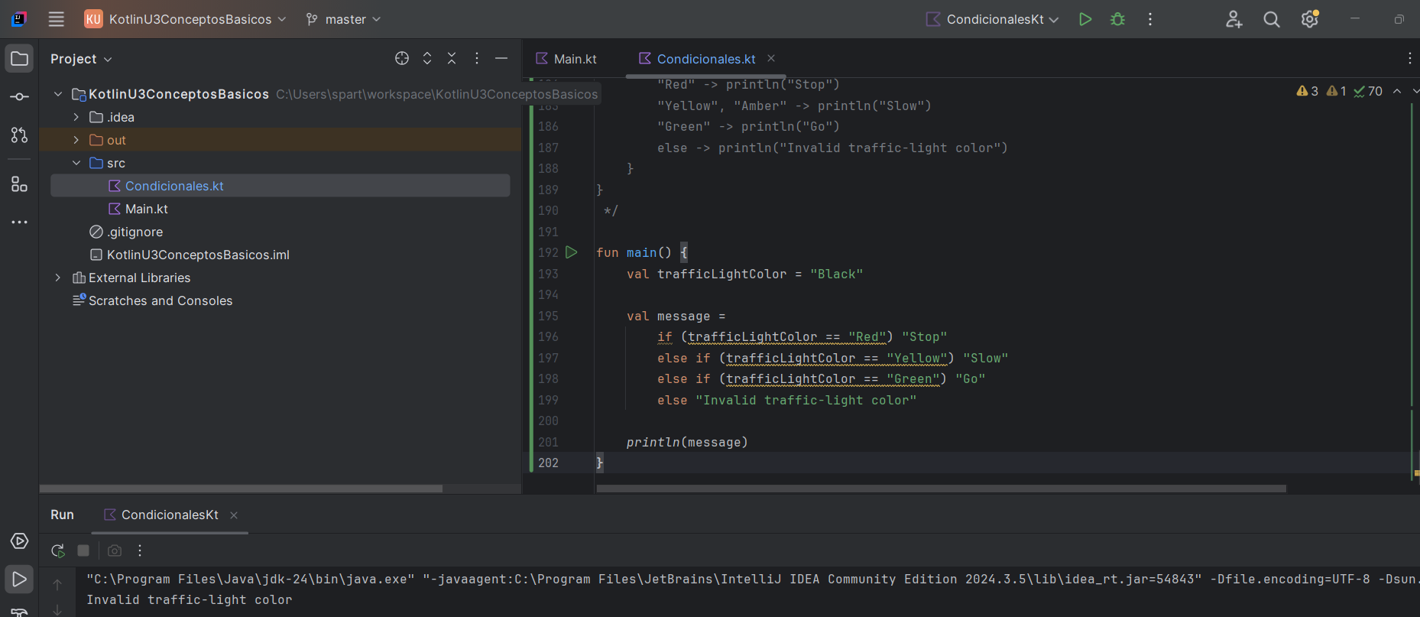

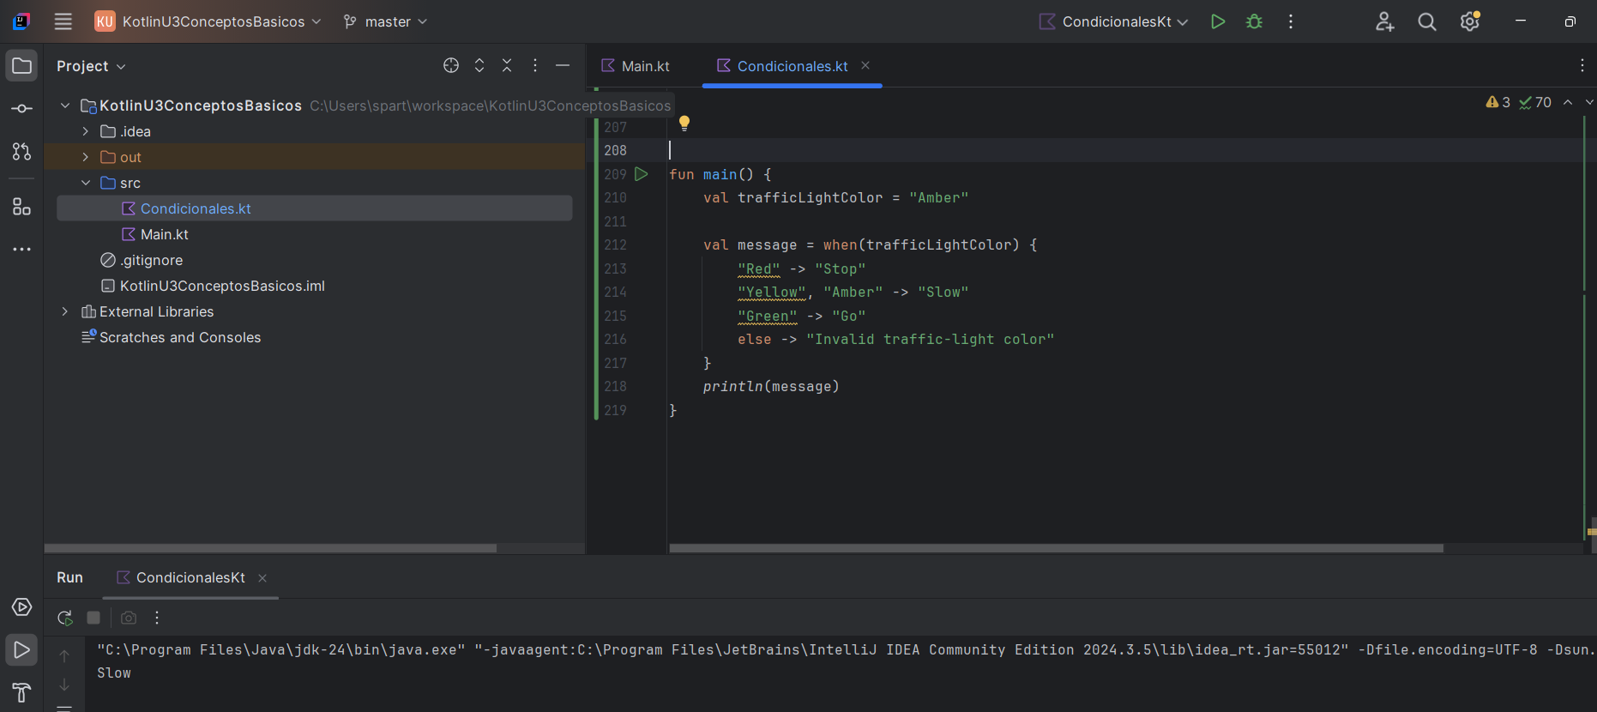

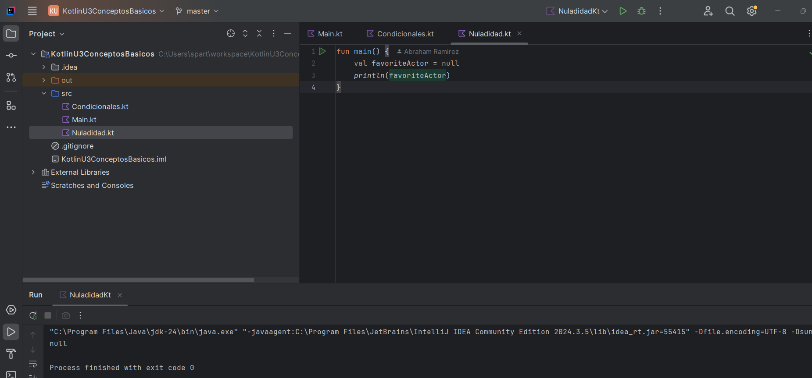

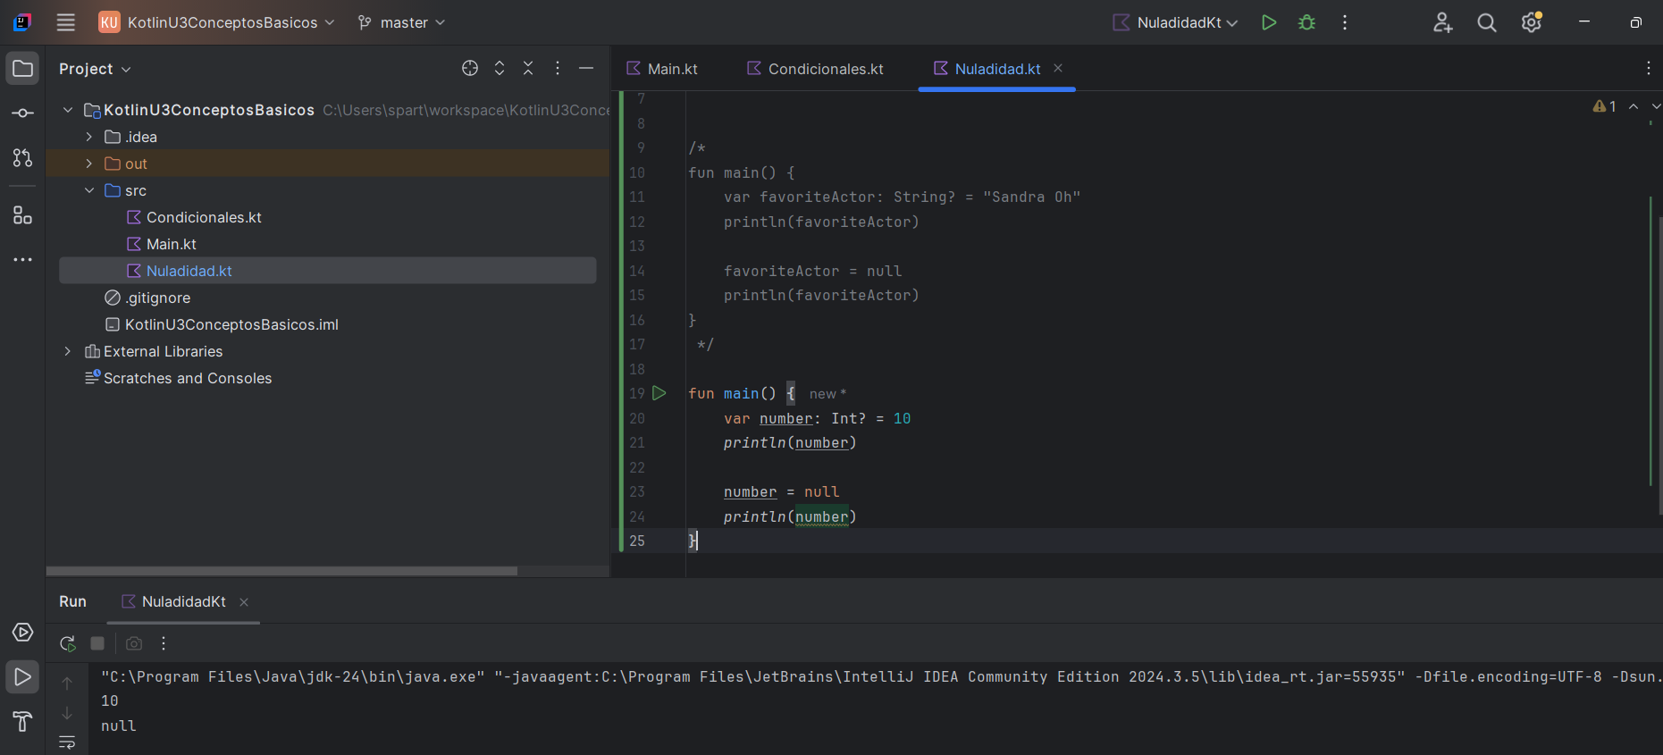

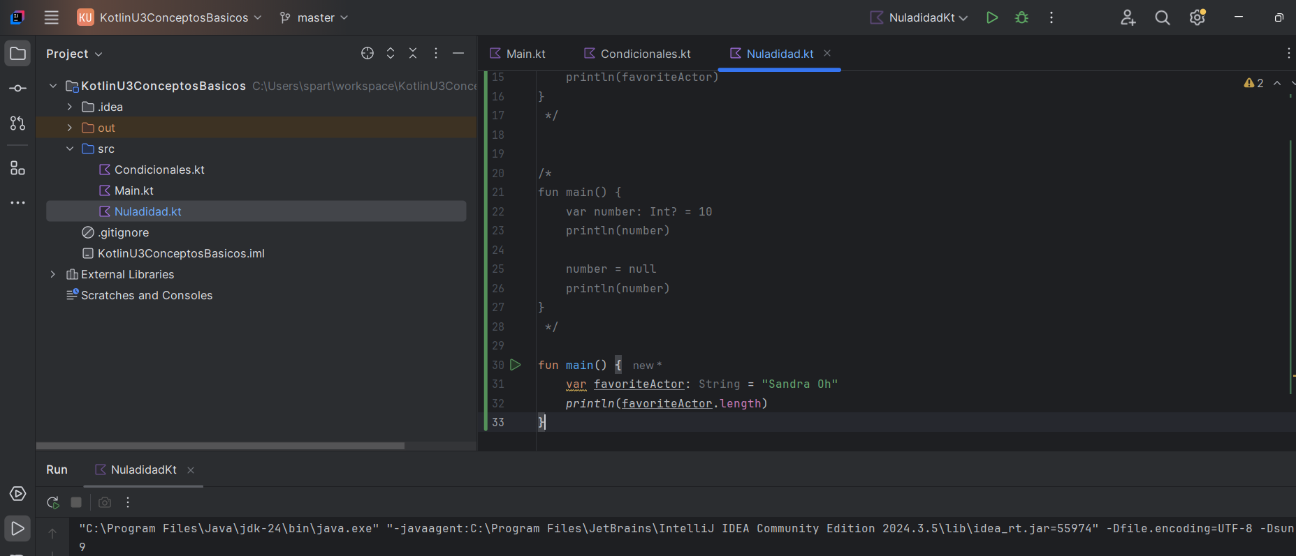

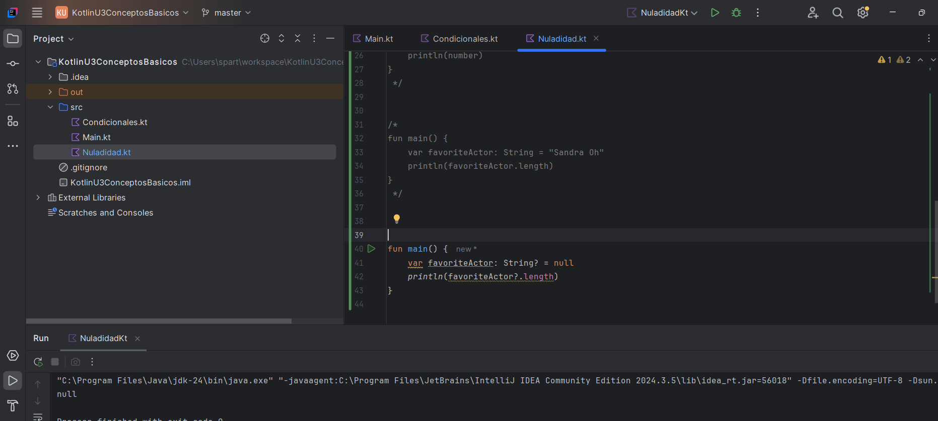

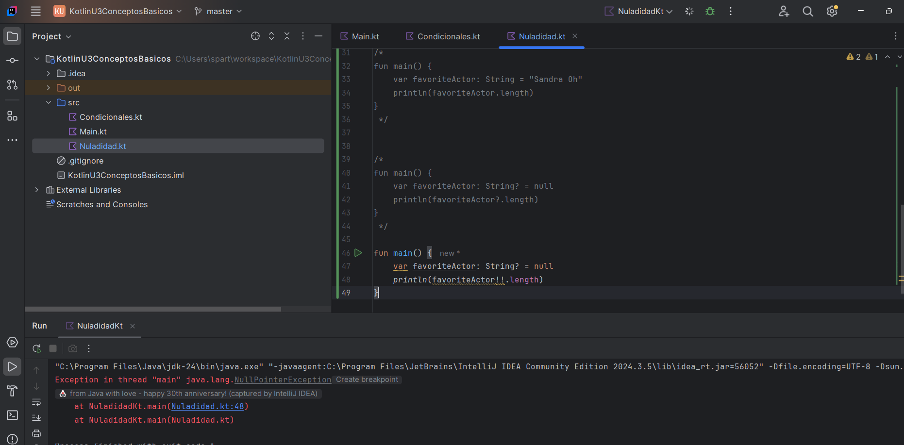

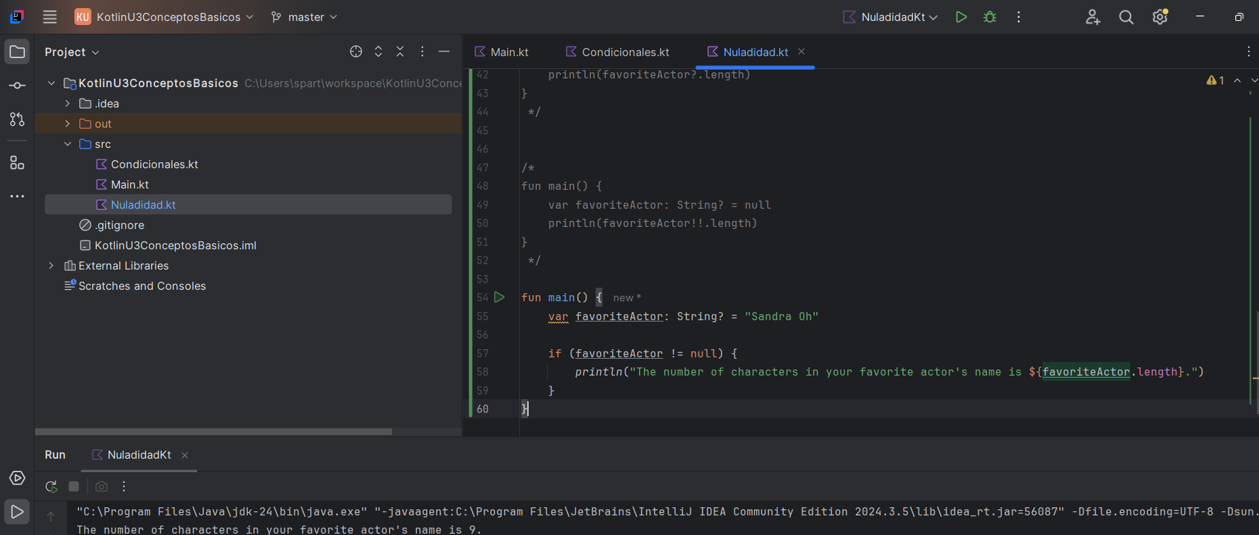

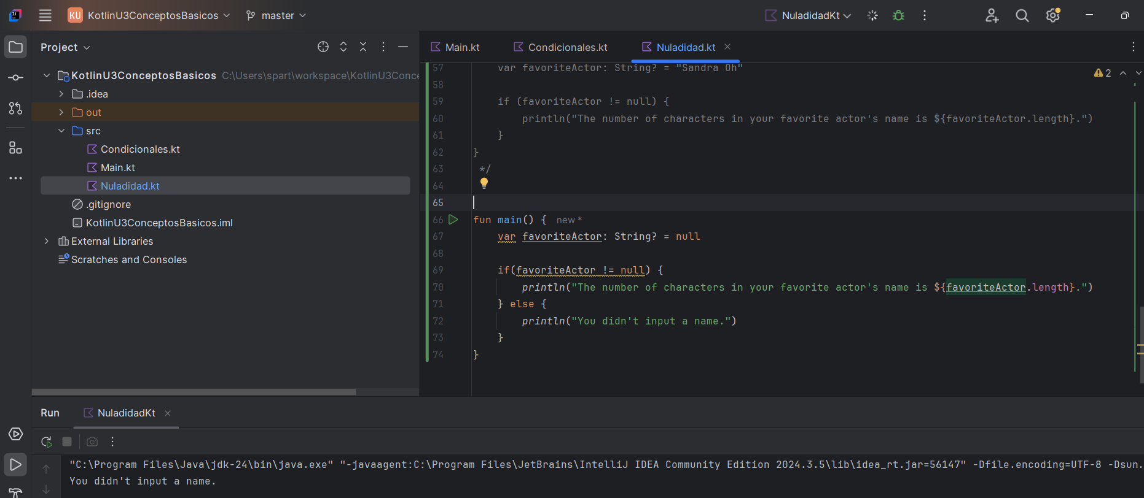

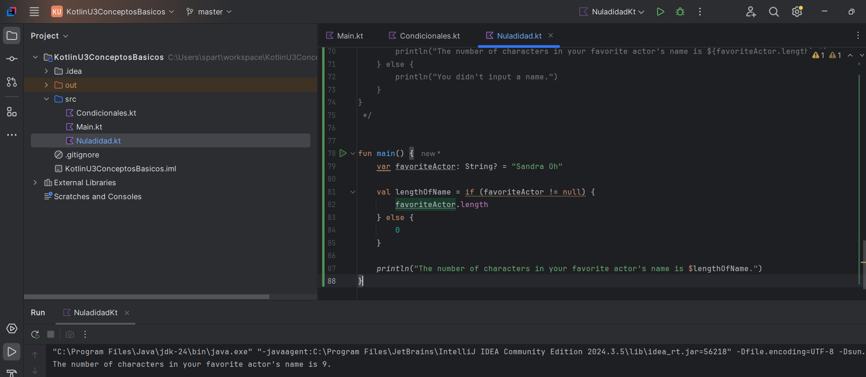

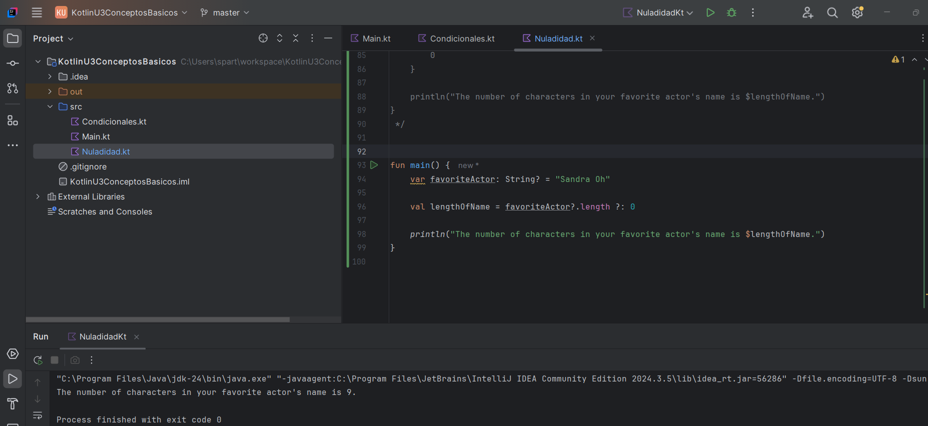

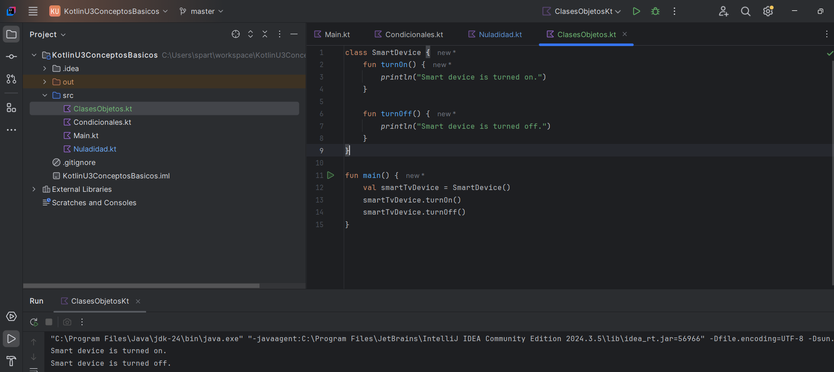

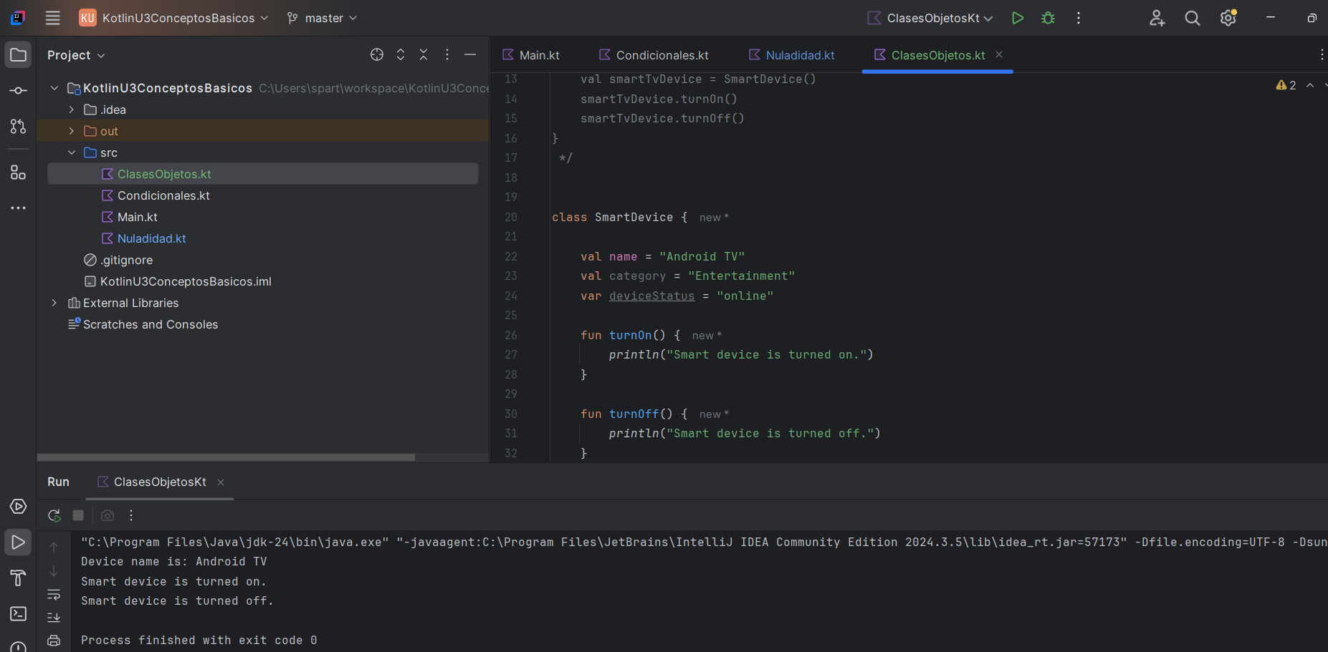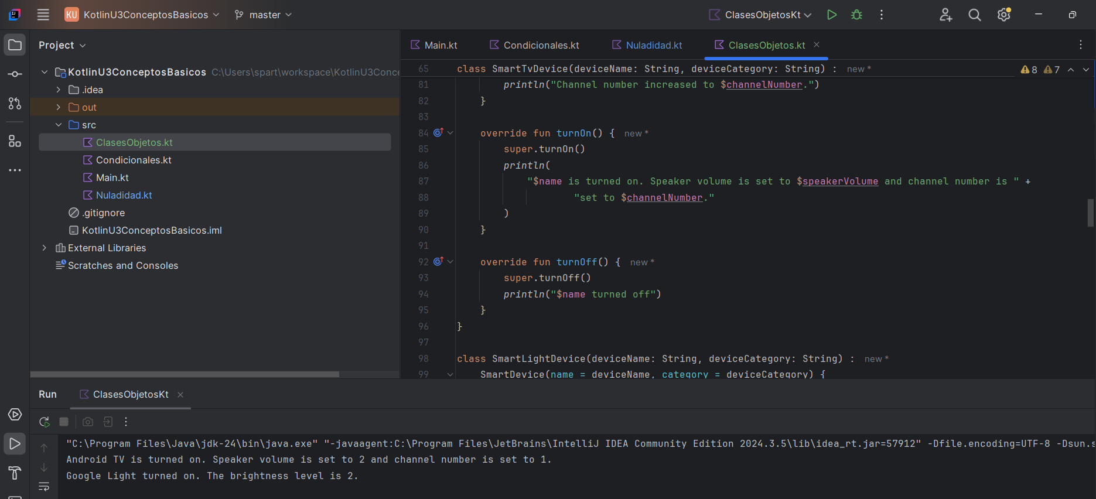

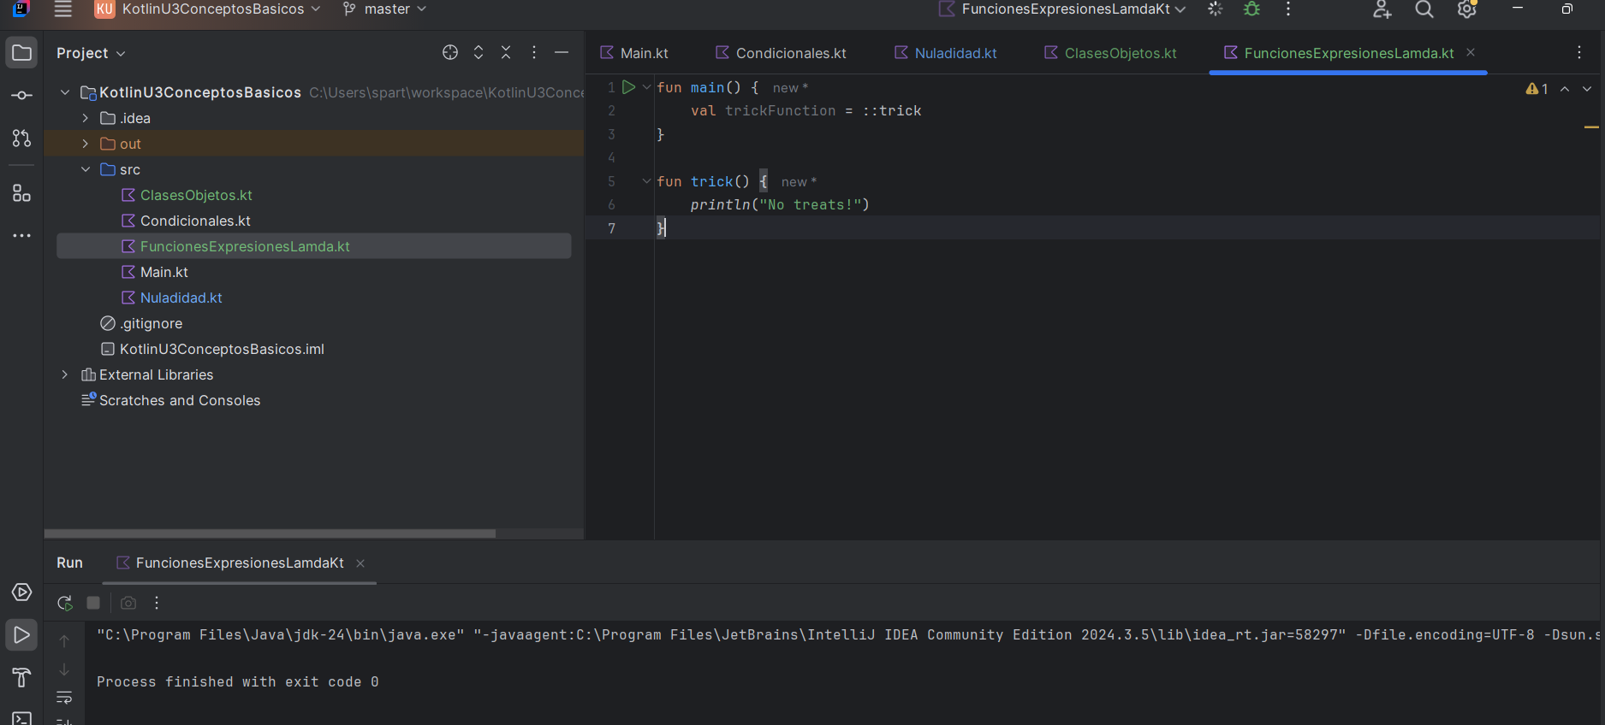

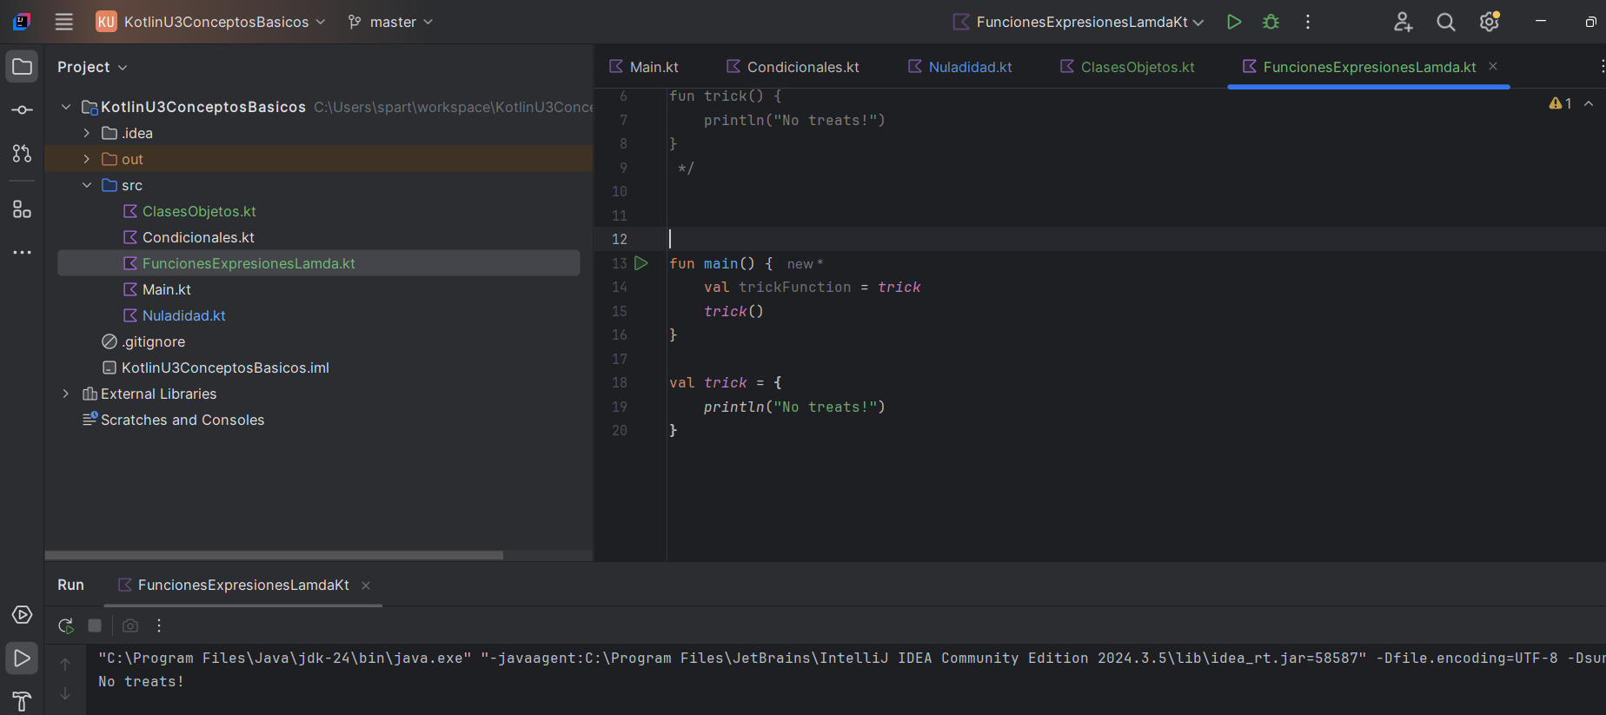

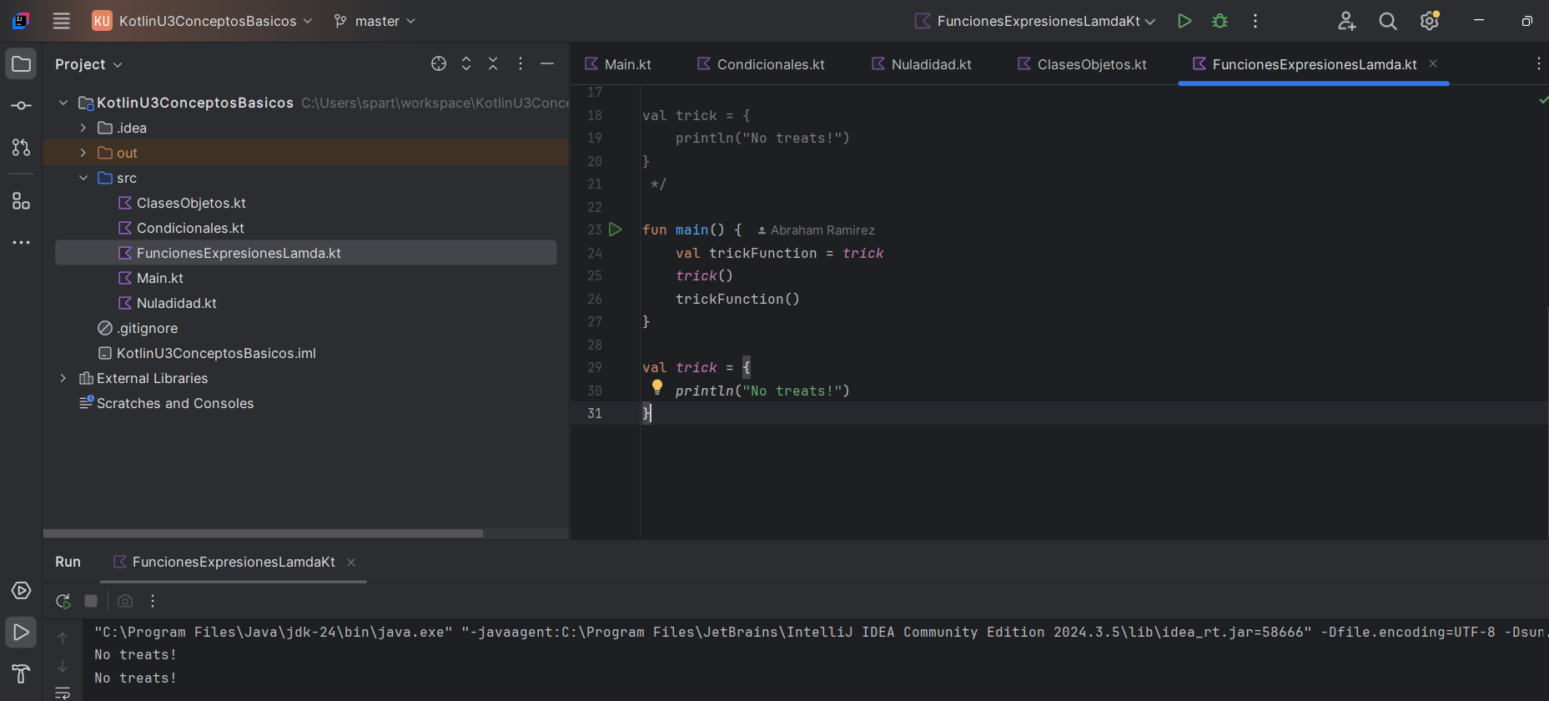

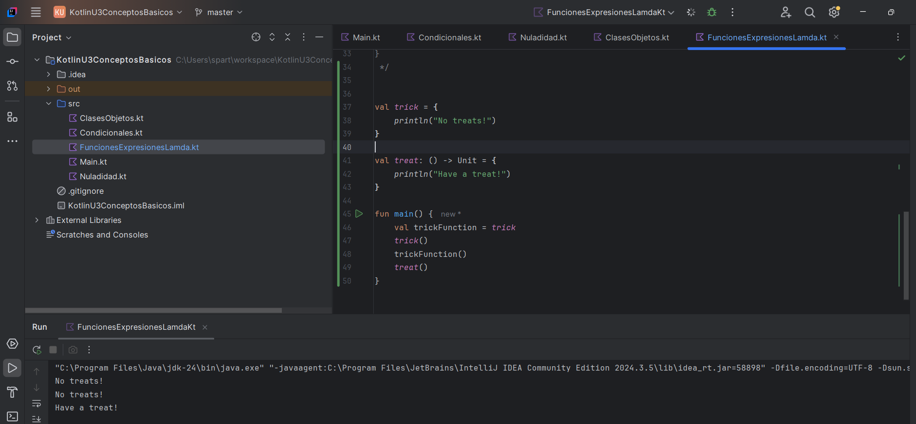

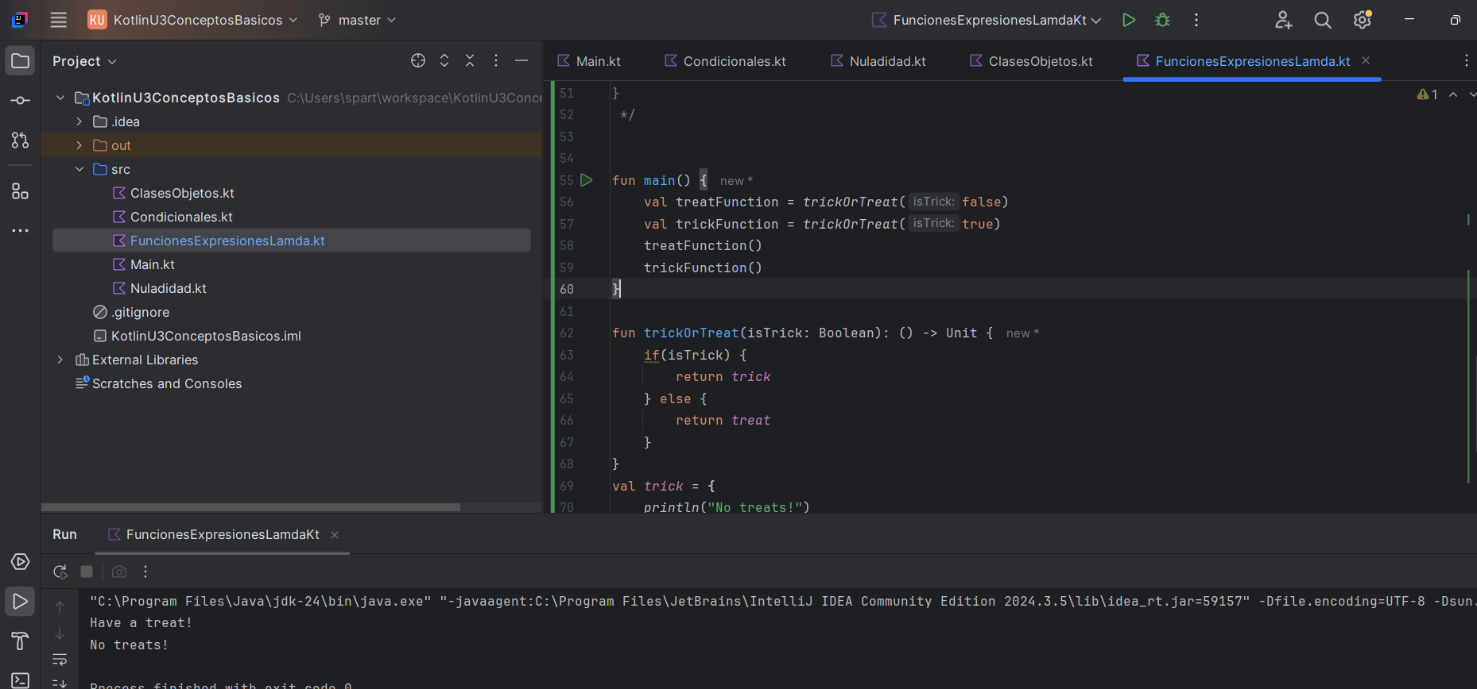

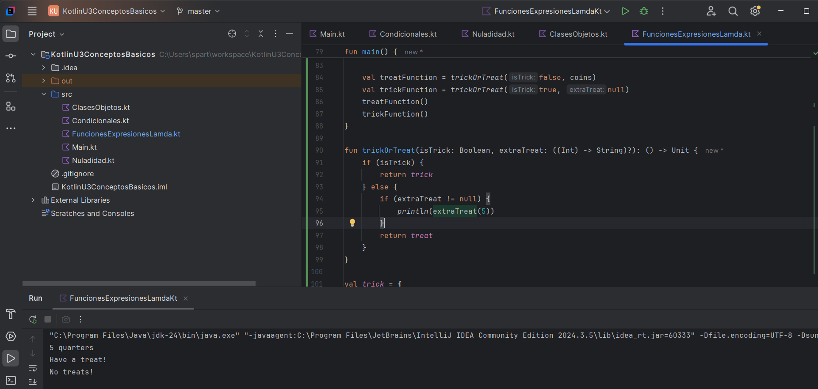

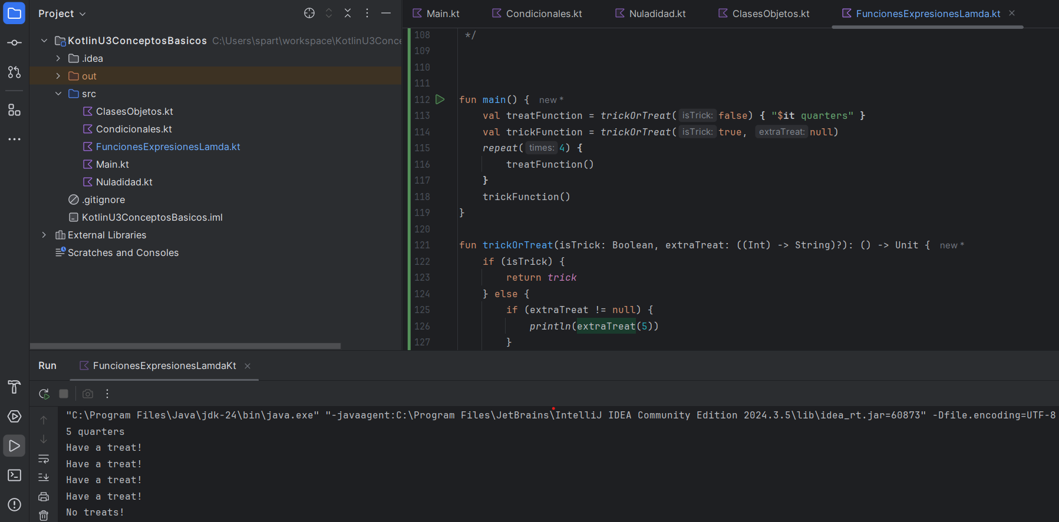

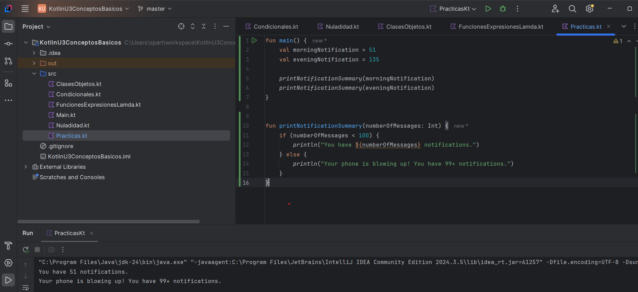

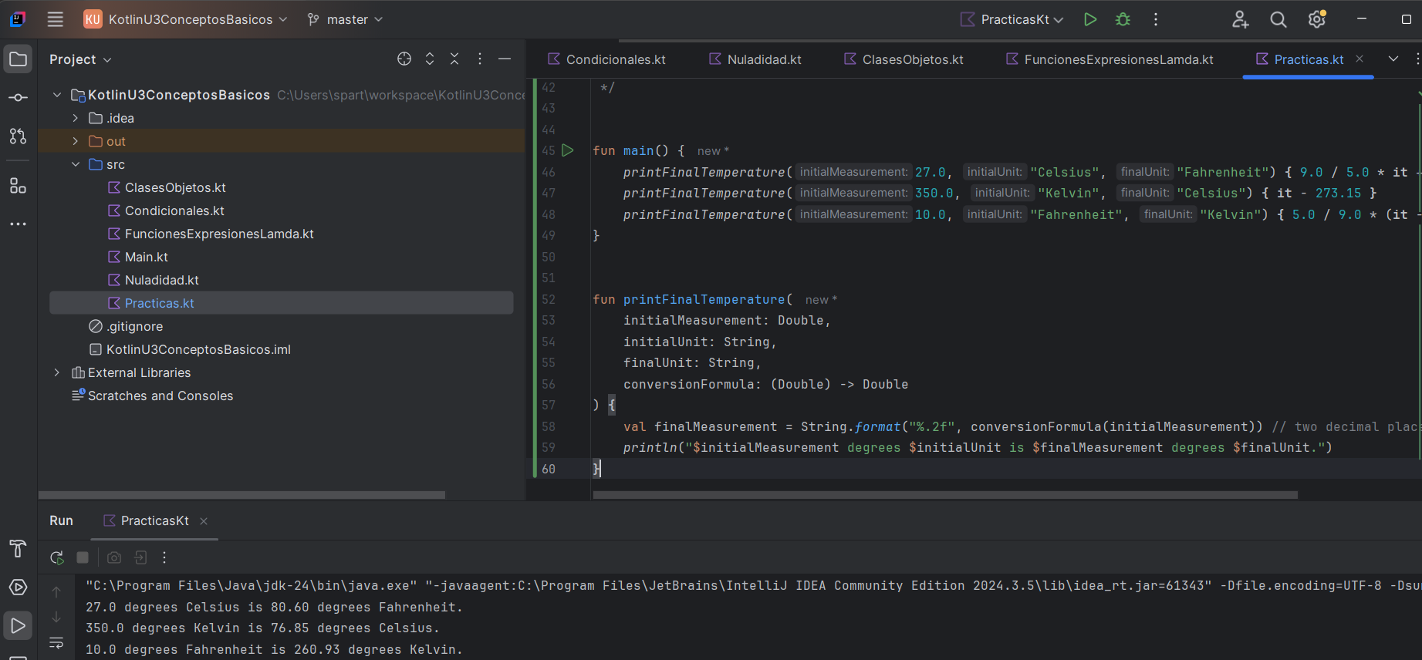

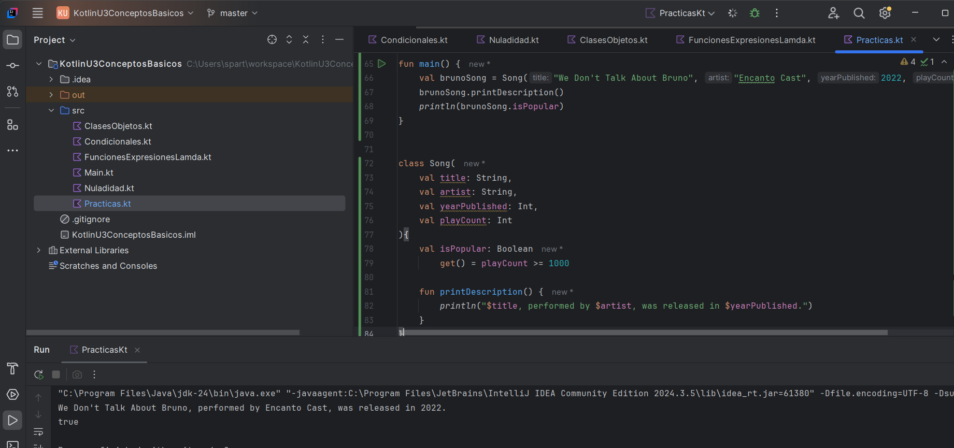

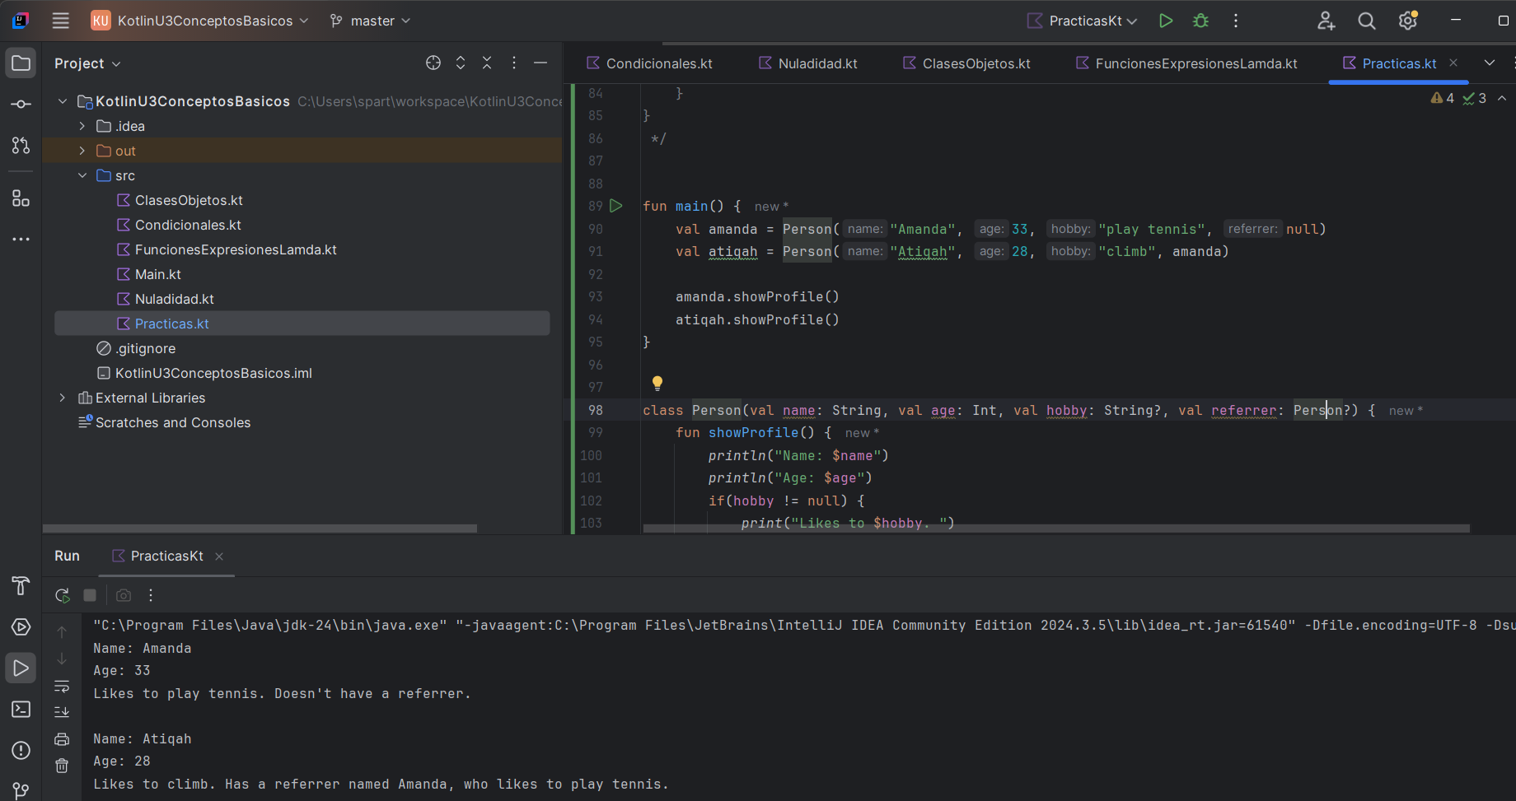

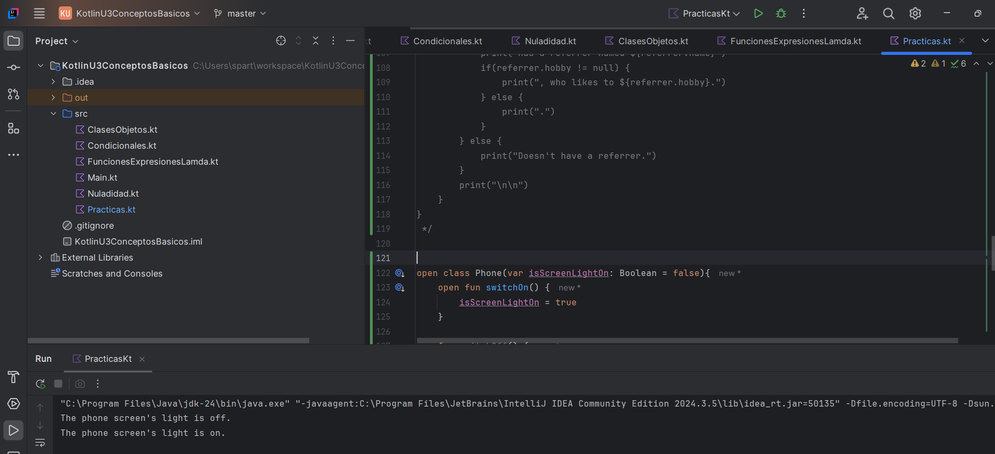

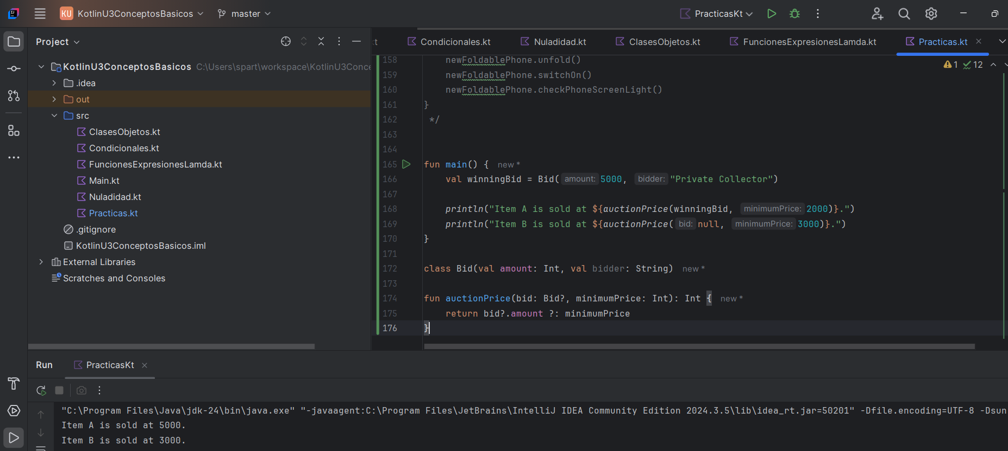

**Agrega un Boton a una app**

**Dice Roller**

[**https://github.com/Abraham20070511/DiceRoller**](https://github.com/Abraham20070511/DiceRoller)

// Paquete principal de la app

package com.example.diceroller

// Importaciones necesarias para la actividad y UI con Jetpack Compose

import android.os.Bundle

import androidx.activity.ComponentActivity

import androidx.activity.compose.setContent

import androidx.activity.enableEdgeToEdge

import androidx.compose.foundation.Image

import androidx.compose.foundation.layout.Column

import androidx.compose.foundation.layout.fillMaxSize

import androidx.compose.foundation.layout.padding

import androidx.compose.foundation.layout.wrapContentSize

import androidx.compose.material3.Button

import androidx.compose.material3.MaterialTheme

import androidx.compose.material3.Scaffold

import androidx.compose.material3.Surface

import androidx.compose.material3.Text

import androidx.compose.runtime.Composable

import androidx.compose.runtime.getValue

import androidx.compose.runtime.mutableStateOf

import androidx.compose.runtime.remember

import androidx.compose.runtime.setValue

import androidx.compose.ui.Alignment

import androidx.compose.ui.Modifier

import androidx.compose.ui.res.painterResource

import androidx.compose.ui.res.stringResource

import androidx.compose.ui.tooling.preview.Preview

import androidx.compose.ui.unit.sp

import com.example.diceroller.ui.theme.DiceRollerTheme

// Actividad principal de la aplicación

class MainActivity : ComponentActivity() {

override fun onCreate(savedInstanceState: Bundle?) {

super.onCreate(savedInstanceState)

// Establece el contenido de la UI usando Jetpack Compose

setContent {

// Aplica el tema de la app

DiceRollerTheme {

// Surface actúa como contenedor base con fondo temático

Surface(

modifier = Modifier.fillMaxSize(), // Ocupa toda la pantalla

color = MaterialTheme.colorScheme.background // Usa el color de fondo del tema

) {

// Llama al componente principal de la app

DiceRollerApp()

}

}

}

}

}

// Anotación para mostrar vista previa en el editor de Android Studio

@Preview

@Composable

fun DiceRollerApp() {

// Llama a la función composable que contiene la lógica de dado y botón

DiceWithButtonAndImage(

modifier = Modifier

.fillMaxSize() // Ocupa todo el tamaño del contenedor

.wrapContentSize(Alignment.Center) // Centra el contenido

)

}

// Función composable que muestra el dado y un botón para tirarlo

@Composable

fun DiceWithButtonAndImage(modifier: Modifier = Modifier) {

// Variable de estado para almacenar el resultado actual del dado

var result by remember { mutableStateOf(1) }

// Selecciona la imagen correspondiente al valor del dado

val imageResource = when(result) {

1 -> R.drawable.dice_1

2 -> R.drawable.dice_2

3 -> R.drawable.dice_3

4 -> R.drawable.dice_4

5 -> R.drawable.dice_5

else -> R.drawable.dice_6 // Para el caso de valor 6

}

// Organiza los elementos en una columna, centrados horizontalmente

Column(modifier = modifier, horizontalAlignment = Alignment.CenterHorizontally) {

// Muestra la imagen del dado según el valor actual

Image(

painter = painterResource(imageResource), // Imagen del recurso

contentDescription = result.toString() // Descripción para accesibilidad

)

// Botón que, al hacer clic, genera un número aleatorio del 1 al 6

Button(

onClick = { result = (1..6).random() }, // Al hacer clic, cambia el valor del dado

) {

// Texto del botón (por ejemplo: "Roll")

Text(

text = stringResource(R.string.roll), // Usa el recurso de string definido

fontSize = 24.sp // Tamaño de fuente

)

}

}

}

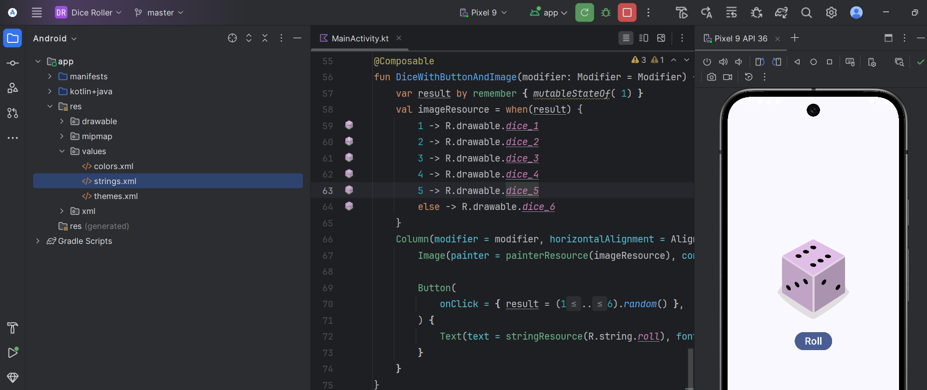

Se muestra en pantalla una imagen que representa un dado con una de sus caras (inicialmente el número 1) y un botón. Cada vez que el usuario presiona ese botón, se genera un número aleatorio del 1 al 6 y se actualiza la imagen del dado para mostrar la cara correspondiente a ese número.

La lógica está estructurada en varias partes. La clase MainActivity es la actividad principal que inicia la interfaz de usuario al usar setContent con el tema DiceRollerTheme. Dentro de esta interfaz, se invoca la función DiceRollerApp, la cual a su vez llama a la función composable DiceWithButtonAndImage.

En DiceWithButtonAndImage, se declara una variable de estado llamada result que guarda el valor actual del dado. A partir de ese valor, mediante una estructura when, se selecciona la imagen del recurso correspondiente (por ejemplo, dice_1, dice_2, etc.). Luego, en una columna centrada en la pantalla, se muestran la imagen del dado y un botón. Al pulsar el botón, se actualiza el estado de result con un nuevo número aleatorio entre 1 y 6, lo que provoca una recomposición y actualiza la imagen mostrada.

**Limonada**

<https://github.com/Abraham20070511/Lemonade>

// Paquete principal de la app  
package com.example.lemonade  
// Importaciones necesarias para el funcionamiento de la app con Jetpack Compose  
import android.os.Bundle  
import androidx.activity.ComponentActivity  
import androidx.activity.compose.setContent  
import androidx.activity.enableEdgeToEdge  
import androidx.compose.foundation.Image  
import androidx.compose.foundation.background  
import androidx.compose.foundation.layout.*  
import androidx.compose.foundation.shape.RoundedCornerShape  
import androidx.compose.material3.*  
import androidx.compose.runtime.*  
import androidx.compose.ui.Alignment  
import androidx.compose.ui.Modifier  
import androidx.compose.ui.res.dimensionResource  
import androidx.compose.ui.res.painterResource  
import androidx.compose.ui.res.stringResource  
import androidx.compose.ui.text.font.FontWeight  
import androidx.compose.ui.tooling.preview.Preview  
import com.example.lemonade.ui.theme.LemonadeTheme  
  
// Actividad principal de la aplicación  
class MainActivity : ComponentActivity() {  
 override fun onCreate(savedInstanceState: Bundle?) {  
 *enableEdgeToEdge*() // Habilita contenido detrás de barras del sistema  
 super.onCreate(savedInstanceState)  
 // Establece el contenido de la UI con Jetpack Compose  
 *setContent* {  
 LemonadeTheme {  
 LemonadeApp() // Llama a la función principal de la UI  
 }  
 }  
 }  
}  
  
@OptIn(ExperimentalMaterial3Api::class)  
@Composable  
fun LemonadeApp() {  
  
 // Estado que controla el paso actual del flujo de la limonada  
 var currentStep by remember { *mutableStateOf*(1) }  
  
 // Contador de exprimidas necesarias (entre 2 y 4 aleatorio)  
 var squeezeCount by remember { *mutableStateOf*(0) }  
  
 // Scaffold para tener una barra superior y contenido principal  
 Scaffold(  
 topBar = {  
 CenterAlignedTopAppBar(  
 title = {  
 Text(  
 text = "Lemonade",  
 fontWeight = FontWeight.Bold  
 )  
 },  
 colors = TopAppBarDefaults.largeTopAppBarColors(  
 containerColor = MaterialTheme.colorScheme.primaryContainer  
 )  
 )  
 }  
 ) { innerPadding ->  
 // Contenedor principal con Surface  
 Surface(  
 modifier = Modifier  
 .*fillMaxSize*()  
 .*padding*(innerPadding)  
 .*background*(MaterialTheme.colorScheme.tertiaryContainer),  
 color = MaterialTheme.colorScheme.background  
 ) {  
 // Flujo del proceso de hacer limonada  
 when (currentStep) {  
 1 -> {  
 // Paso 1: seleccionar un limón del árbol  
 LemonTextAndImage(  
 textLabelResourceId = R.string.*lemon_select*,  
 drawableResourceId = R.drawable.*lemon_tree*,  
 contentDescriptionResourceId = R.string.*lemon_tree_content_description*,  
 onImageClick = {  
 currentStep = 2 // Avanza al paso 2  
 squeezeCount = (2..4).*random*() // Define cuántas veces hay que exprimir  
 }  
 )  
 }  
 2 -> {  
 // Paso 2: exprimir el limón  
 LemonTextAndImage(  
 textLabelResourceId = R.string.*lemon_squeeze*,  
 drawableResourceId = R.drawable.*lemon_squeeze*,  
 contentDescriptionResourceId = R.string.*lemon_content_description*,  
 onImageClick = {  
 squeezeCount-- // Resta una exprimida  
 if (squeezeCount == 0) {  
 currentStep = 3 // Cuando se acaba, pasa al paso 3  
 }  
 }  
 )  
 }  
 3 -> {  
 // Paso 3: beber la limonada  
 LemonTextAndImage(  
 textLabelResourceId = R.string.*lemon_drink*,  
 drawableResourceId = R.drawable.*lemon_drink*,  
 contentDescriptionResourceId = R.string.*lemonade_content_description*,  
 onImageClick = {  
 currentStep = 4 // Avanza al paso 4  
 }  
 )  
 }  
 4 -> {  
 // Paso 4: reiniciar el proceso  
 LemonTextAndImage(  
 textLabelResourceId = R.string.*lemon_empty_glass*,  
 drawableResourceId = R.drawable.*lemon_restart*,  
 contentDescriptionResourceId = R.string.*empty_glass_content_description*,  
 onImageClick = {  
 currentStep = 1 // Vuelve al paso 1  
 }  
 )  
 }  
 }  
 }  
 }  
}  
  
// Función que muestra el texto y la imagen (con botón) en cada paso  
@Composable  
fun LemonTextAndImage(  
 textLabelResourceId: Int, // ID del texto a mostrar  
 drawableResourceId: Int, // ID de la imagen a mostrar  
 contentDescriptionResourceId: Int, // ID de la descripción para accesibilidad  
 onImageClick: () -> Unit, // Acción a ejecutar al pulsar la imagen  
 modifier: Modifier = Modifier  
) {  
 Box(  
 modifier = modifier  
 ) {  
 Column(  
 horizontalAlignment = Alignment.CenterHorizontally,  
 verticalArrangement = Arrangement.Center,  
 modifier = Modifier.*fillMaxSize*()  
 ) {  
 // Botón con imagen dentro  
 Button(  
 onClick = onImageClick,  
 shape = *RoundedCornerShape*(dimensionResource(R.dimen.*button_corner_radius*)),  
 colors = ButtonDefaults.buttonColors(containerColor = MaterialTheme.colorScheme.tertiaryContainer)  
 ) {  
 Image(  
 painter = painterResource(drawableResourceId),  
 contentDescription = stringResource(contentDescriptionResourceId),  
 modifier = Modifier  
 .*width*(dimensionResource(R.dimen.*button_image_width*))  
 .*height*(dimensionResource(R.dimen.*button_image_height*))  
 .*padding*(dimensionResource(R.dimen.*button_interior_padding*))  
 )  
 }  
  
 // Espaciado entre imagen y texto  
 Spacer(modifier = Modifier.*height*(dimensionResource(R.dimen.*padding_vertical*)))  
  
 // Texto descriptivo debajo de la imagen  
 Text(  
 text = stringResource(textLabelResourceId),  
 style = MaterialTheme.typography.bodyLarge  
 )  
 }  
 }  
}  
  
// Vista previa de la app en el editor de Android Studio  
@Preview  
@Composable  
fun LemonPreview() {  
 LemonadeTheme(){  
 LemonadeApp()  
 }  
}

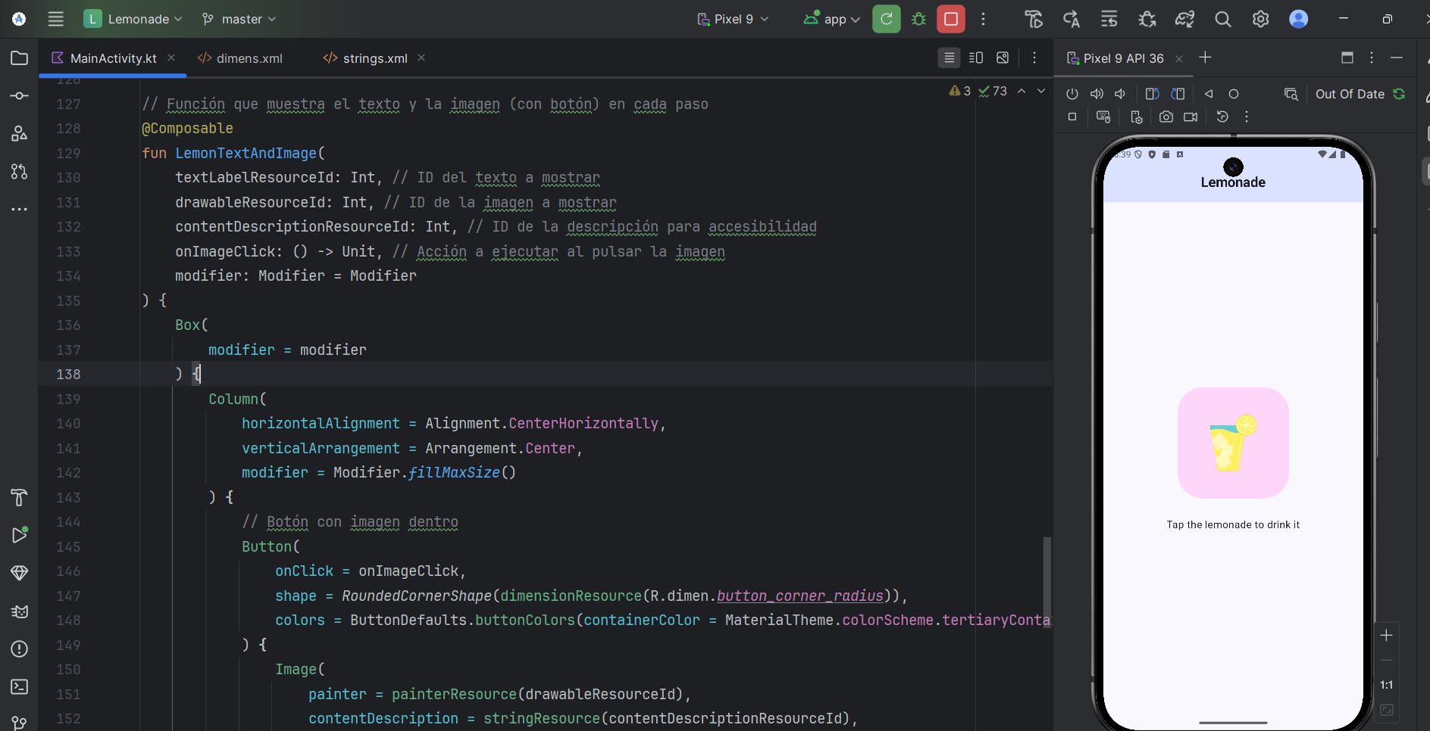

Este código implementa una aplicación Android llamada **Lemonade** usando Jetpack Compose. La app simula el proceso de hacer limonada a través de una secuencia interactiva de cuatro pasos. Al iniciar, el usuario ve un árbol de limones y debe tocarlo para seleccionar un limón, lo que da paso al segundo estado. En ese estado, el usuario debe "exprimir" el limón haciendo clic varias veces (entre 2 y 4, determinado aleatoriamente). Una vez exprimido el número necesario de veces, se muestra un vaso de limonada listo para beber. Al tocarlo, se pasa al último paso que muestra un vaso vacío, indicando que se ha bebido la limonada. Finalmente, al hacer clic sobre el vaso vacío, se reinicia el ciclo volviendo al árbol de limones. Todo esto está construido con componentes de Compose como Scaffold, Column, Image y Button, y utiliza estados (remember y mutableStateOf) para controlar la lógica del flujo. La interfaz también incluye una barra superior con el título “Lemonade”, y se adapta visualmente al tema de Material 3, usando recursos gráficos y de texto definidos en los archivos de recursos del proyecto.

**Interactua con la IU y el estado**

[**https://github.com/Abraham20070511/TipCalculadora**](https://github.com/Abraham20070511/TipCalculadora)

/*  
 * Copyright (C) 2023 The Android Open Source Project  
package com.example.tiptime  
  
import android.os.Bundle  
import androidx.activity.ComponentActivity  
import androidx.activity.compose.setContent  
import androidx.activity.enableEdgeToEdge  
import androidx.compose.foundation.layout.Arrangement  
import androidx.compose.foundation.layout.Column  
import androidx.compose.foundation.layout.Spacer  
import androidx.compose.foundation.layout.fillMaxSize  
import androidx.compose.foundation.layout.fillMaxWidth  
import androidx.compose.foundation.layout.height  
import androidx.compose.foundation.layout.padding  
import androidx.compose.foundation.layout.safeDrawingPadding  
import androidx.compose.foundation.layout.statusBarsPadding  
import androidx.compose.foundation.rememberScrollState  
import androidx.compose.foundation.text.KeyboardOptions  
import androidx.compose.foundation.verticalScroll  
import androidx.compose.material3.MaterialTheme  
import androidx.compose.material3.Surface  
import androidx.compose.material3.Text  
import androidx.compose.material3.TextField  
import androidx.compose.runtime.Composable  
import androidx.compose.runtime.getValue  
import androidx.compose.runtime.mutableStateOf  
import androidx.compose.runtime.remember  
import androidx.compose.runtime.setValue  
import androidx.compose.ui.Alignment  
import androidx.compose.ui.Modifier  
import androidx.compose.ui.res.stringResource  
import androidx.compose.ui.text.input.KeyboardType  
import androidx.compose.ui.tooling.preview.Preview  
import androidx.compose.ui.unit.dp  
import com.example.tiptime.ui.theme.TipTimeTheme  
import java.text.NumberFormat  
  
// Clase principal que representa una actividad de la app  
class MainActivity : ComponentActivity() {  
 override fun onCreate(savedInstanceState: Bundle?) {  
 // Habilita el diseño de borde a borde (sin márgenes del sistema)  
 enableEdgeToEdge()  
 super.onCreate(savedInstanceState)  
  
 // Establece el contenido de la UI usando Jetpack Compose  
 setContent {  
 // Aplica el tema de la app  
 TipTimeTheme {  
 // Superficie que ocupa toda la pantalla  
 Surface(  
 modifier = Modifier.fillMaxSize(),  
 ) {  
 // Llama a la función que define el diseño de la pantalla principal  
 TipTimeLayout()  
 }  
 }  
 }  
 }  
}  
  
@Composable  
fun TipTimeLayout() {  
 // Variable de estado para guardar la entrada del usuario como texto  
 var amountInput by remember { mutableStateOf("") }  
  
 // Convierte la entrada a Double si es posible, si no, usa 0.0 como valor por defecto  
 val amount = amountInput.toDoubleOrNull() ?: 0.0  
  
 // Calcula la propina usando la función calculateTip  
 val tip = calculateTip(amount)  
  
 // Contenedor en columna para organizar los elementos verticalmente  
 Column(  
 modifier = Modifier  
 .statusBarsPadding() // Añade espacio para la barra de estado  
 .padding(horizontal = 40.dp) // Padding horizontal de 40dp  
 .verticalScroll(rememberScrollState()) // Habilita scroll si el contenido es largo  
 .safeDrawingPadding(), // Padding seguro para áreas del sistema  
 horizontalAlignment = Alignment.CenterHorizontally, // Centrado horizontal  
 verticalArrangement = Arrangement.Center // Centrado vertical  
 ) {  
 // Texto de encabezado: "Calculate Tip"  
 Text(  
 text = stringResource(R.string.calculate_tip),  
 modifier = Modifier  
 .padding(bottom = 16.dp, top = 40.dp) // Espaciado superior e inferior  
 .align(alignment = Alignment.Start) // Alineación a la izquierda  
 )  
  
 // Campo de texto para introducir el monto de la cuenta  
 EditNumberField(  
 value = amountInput, // Valor actual del texto  
 onValueChange = { amountInput = it }, // Actualiza la variable de estado  
 modifier = Modifier  
 .padding(bottom = 32.dp) // Espaciado inferior  
 .fillMaxWidth() // Ocupa todo el ancho disponible  
 )  
  
 // Muestra el resultado de la propina calculada  
 Text(  
 text = stringResource(R.string.tip_amount, tip),  
 style = MaterialTheme.typography.displaySmall // Aplica estilo de texto del tema  
 )  
  
 // Espaciador para dar separación inferior  
 Spacer(modifier = Modifier.height(150.dp))  
 }  
}  
  
@Composable  
fun EditNumberField(  
 value: String, // Valor actual del campo de texto  
 onValueChange: (String) -> Unit, // Función que se llama cuando cambia el texto  
 modifier: Modifier = Modifier // Modificador opcional  
) {  
 // Campo de texto para ingresar números  
 TextField(  
 value = value, // Muestra el texto actual  
 onValueChange = onValueChange, // Actualiza el texto cuando cambia  
 singleLine = true, // Limita a una sola línea  
 label = { Text(stringResource(R.string.bill_amount)) }, // Etiqueta del campo: "Bill Amount"  
 keyboardOptions = KeyboardOptions(keyboardType = KeyboardType.Number), // Teclado numérico  
 modifier = modifier // Aplica los modificadores recibidos  
 )  
}  
  
*/**  
 * Calcula la propina en base al monto ingresado y el porcentaje de propina.  
 * @param amount Monto total de la cuenta.  
 * @param tipPercent Porcentaje de propina a aplicar (por defecto 15%).  
 * @return Una cadena con el valor de la propina formateado en moneda local.  
 */*private fun calculateTip(amount: Double, tipPercent: Double = 15.0): String {  
 // Calcula la propina multiplicando el porcentaje por el monto  
 val tip = tipPercent / 100 * amount  
  
 // Formatea la propina como una cadena en formato de moneda (por ejemplo: "$3.00")  
 return NumberFormat.getCurrencyInstance().format(tip)  
}  
  
// Vista previa del diseño en el editor de Android Studio  
@Preview(showBackground = true)  
@Composable  
fun TipTimeLayoutPreview() {  
 TipTimeTheme {  
 TipTimeLayout()  
 }  
}

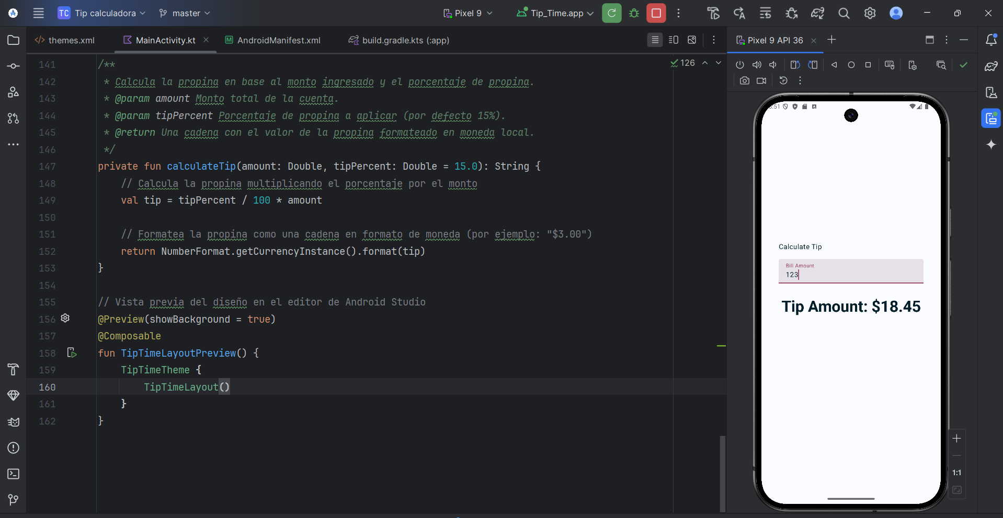

Este código implementa una aplicación Android llamada **TipTime**, desarrollada con Jetpack Compose, que permite a los usuarios calcular propinas fácilmente. Al iniciar la aplicación, se muestra una pantalla sencilla con un campo de texto para introducir el monto de una cuenta y, automáticamente, se calcula y muestra la propina correspondiente, que por defecto es del 15%. La aplicación convierte la entrada del usuario en un número (Double) y utiliza una función auxiliar llamada calculateTip para obtener el valor de la propina, que luego se muestra en formato de moneda local. El diseño de la interfaz está organizado en una columna centrada vertical y horizontalmente, y se adapta a las zonas seguras de la pantalla como la barra de estado. También se implementa desplazamiento vertical por si el contenido excede el tamaño de la pantalla. La interfaz está estilizada con Material 3, utilizando temas, tipografías y componentes como TextField, Text, Spacer y Surface. En resumen, el código define una app funcional y minimalista para calcular propinas, demostrando el uso práctico de estados, entrada de texto y diseño adaptable con Jetpack Compose.

**Tip calculator personalizado**

[**https://github.com/Abraham20070511/TipCalculatorPerso**](https://github.com/Abraham20070511/TipCalculatorPerso)

/*  
 * Copyright (C) 2023 The Android Open Source Project  
package com.example.tiptime  
import android.os.Bundle  
import androidx.compose.material3.Switch  
import androidx.compose.foundation.layout.wrapContentWidth  
import androidx.compose.foundation.layout.Row  
import androidx.compose.foundation.layout.size  
import androidx.compose.ui.text.input.ImeAction  
import androidx.annotation.StringRes  
import androidx.activity.ComponentActivity  
import androidx.activity.compose.setContent  
import androidx.activity.enableEdgeToEdge  
import androidx.annotation.DrawableRes  
import androidx.compose.material3.Icon  
import androidx.compose.foundation.layout.Arrangement  
import androidx.compose.foundation.layout.Column  
import androidx.compose.foundation.layout.Spacer  
import androidx.compose.foundation.layout.fillMaxSize  
import androidx.compose.foundation.layout.fillMaxWidth  
import androidx.compose.foundation.layout.height  
import androidx.compose.foundation.layout.padding  
import androidx.compose.foundation.layout.safeDrawingPadding  
import androidx.compose.foundation.layout.statusBarsPadding  
import androidx.compose.foundation.rememberScrollState  
import androidx.compose.foundation.text.KeyboardOptions  
import androidx.compose.foundation.verticalScroll  
import androidx.compose.material3.MaterialTheme  
import androidx.compose.material3.Surface  
import androidx.compose.material3.Text  
import androidx.compose.material3.TextField  
import androidx.compose.runtime.Composable  
import androidx.compose.runtime.getValue  
import androidx.compose.runtime.mutableStateOf  
import androidx.compose.runtime.remember  
import androidx.compose.runtime.setValue  
import androidx.compose.ui.Alignment  
import androidx.compose.ui.Modifier  
import androidx.compose.ui.res.painterResource  
import androidx.compose.ui.res.stringResource  
import androidx.compose.ui.text.input.KeyboardType  
import androidx.compose.ui.tooling.preview.Preview  
import androidx.compose.ui.unit.dp  
import com.example.tiptime.ui.theme.TipTimeTheme  
import java.text.NumberFormat  
// Clase principal de la app, extiende de ComponentActivity para usar Jetpack Compose  
class MainActivity : ComponentActivity() {  
 // Mé*todo que se ejecuta al crear la actividad* override fun onCreate(savedInstanceState: Bundle?) {  
 *enableEdgeToEdge*() // Habilita diseño de pantalla completa (de borde a borde)  
 super.onCreate(savedInstanceState)  
 *setContent* {  
 TipTimeTheme { // Aplica el tema de la app  
 Surface(  
 modifier = Modifier.*fillMaxSize*(), // Hace que ocupe *todo el tamaño disponible* ) {  
 TipTimeLayout() // Muestra el contenido principal de la app  
 }  
 }  
 }  
 }  
}  
  
// Función composable que define el layout de la calculadora de propinas  
@Composable  
fun TipTimeLayout() {  
 var amountInput by remember { *mutableStateOf*("") } // Estado para el monto ingresado  
 var tipInput by remember { *mutableStateOf*("") } // Estado para el porcentaje de propina  
 var roundUp by remember { *mutableStateOf*(false) } // Estado para saber si redondear la propina  
  
 // Convierte los textos ingresados a números (Double), usa 0.0 si el valor es inválido  
 val amount = amountInput.*toDoubleOrNull*() ?: 0.0  
 val tipPercent = tipInput.*toDoubleOrNull*() ?: 0.0  
  
 // Calcula la propina  
 val tip = *calculateTip*(amount, tipPercent, roundUp)  
 // Columna principal con padding y scroll  
 Column(  
 modifier = Modifier  
 .*padding*(40.*dp*)  
 .*verticalScroll*(rememberScrollState()),  
 horizontalAlignment = Alignment.CenterHorizontally,  
 verticalArrangement = Arrangement.Center  
 ) {  
 // Título "Calculate Tip"  
 Text(  
 text = stringResource(R.string.*calculate_tip*),  
 modifier = Modifier  
 .*padding*(bottom = 16.*dp*)  
 .*align*(alignment = Alignment.Start)  
 )  
 // Campo para ingresar el monto de la cuenta  
 EditNumberField(  
 label = R.string.*bill_amount*, // Etiqueta  
 leadingIcon = R.drawable.*money*, // Ícono de dinero  
 keyboardOptions = KeyboardOptions.Default.copy(  
 keyboardType = KeyboardType.Number, // Solo números  
 imeAction = ImeAction.Next // Acción "Siguiente" en el teclado  
 ),  
 value = amountInput, // Valor actual del input  
 onValueChanged = { amountInput = it }, // Actualiza el estado al cambiar  
 modifier = Modifier  
 .*padding*(bottom = 32.*dp*)  
 .*fillMaxWidth*()  
 )  
  
 // Campo para ingresar el porcentaje de propina  
 EditNumberField(  
 label = R.string.*how_was_the_service*, // Etiqueta  
 leadingIcon = R.drawable.*percent*, // Ícono de porcentaje  
 keyboardOptions = KeyboardOptions.Default.copy(  
 keyboardType = KeyboardType.Number,  
 imeAction = ImeAction.Done // Acción "Hecho" en el teclado  
 ),  
 value = tipInput,  
 onValueChanged = { tipInput = it },  
 modifier = Modifier  
 .*padding*(bottom = 32.*dp*)  
 .*fillMaxWidth*()  
 )  
  
 // Fila con switch para redondear la propina  
 RoundTheTipRow(  
 roundUp = roundUp, // Estado actual  
 onRoundUpChanged = { roundUp = it }, // Se actualiza al cambiar el switch  
 modifier = Modifier.*padding*(bottom = 32.*dp*)  
 )  
  
 // Texto que muestra la propina calculada  
 Text(  
 text = stringResource(R.string.*tip_amount*, tip),  
 style = MaterialTheme.typography.displaySmall  
 )  
  
 // Espaciado extra al final  
 Spacer(modifier = Modifier.*height*(150.*dp*))  
 }  
}  
  
// Composable para un campo de texto con ícono y etiqueta  
@Composable  
fun EditNumberField(  
 @StringRes label: Int, // Etiqueta del campo (recurso de string)  
 @DrawableRes leadingIcon: Int, // Ícono al inicio del campo  
 keyboardOptions: KeyboardOptions, // Configuración del teclado  
 value: String, // Valor actual del campo  
 onValueChanged: (String) -> Unit, // Callback cuando cambia el valor  
 modifier: Modifier = Modifier  
) {  
 TextField(  
 value = value,  
 leadingIcon = { Icon(painter = painterResource(id = leadingIcon), null) },  
 singleLine = true,  
 modifier = modifier,  
 onValueChange = onValueChanged,  
 label = { Text(stringResource(label)) },  
 keyboardOptions = keyboardOptions  
 )  
}  
// Composable para mostrar la opción de redondear la propina con un switch  
@Composable  
fun RoundTheTipRow(  
 roundUp: Boolean, // Estado actual del switch  
 onRoundUpChanged: (Boolean) -> Unit, // Callback cuando se cambia el switch  
 modifier: Modifier = Modifier  
) {  
 Text(text = stringResource(R.string.*round_up_tip*)) // Texto descriptivo  
 Switch(  
 modifier = modifier  
 .*fillMaxWidth*()  
 .*wrapContentWidth*(Alignment.End), // Alinea a la derecha  
 checked = roundUp, // Valor actual del switch  
 onCheckedChange = onRoundUpChanged, // Se actualiza al cambiar  
 )  
}  
// Función que calcula y formatea la propina según el monto y porcentaje ingresado  
private fun calculateTip(amount: Double, tipPercent: Double = 15.0, roundUp: Boolean): String {  
 var tip = tipPercent / 100 * amount // Calcula la propina base  
 if (roundUp) {  
 tip = kotlin.math.*ceil*(tip) // Redondea hacia arriba si es necesario  
 }  
 return NumberFormat.getCurrencyInstance().format(tip) // Devuelve la propina formateada  
}  
// Vista previa de TipTimeLayout en modo diseño  
@Preview(showBackground = true)  
@Composable  
fun TipTimeLayoutPreview() {  
 TipTimeTheme {  
 TipTimeLayout() // Muestra la vista previa con el tema aplicado  
 }  
}

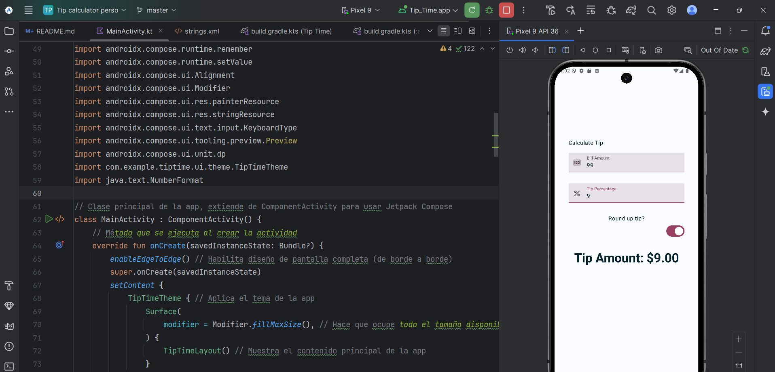

Este código define una aplicación Android llamada TipTime, desarrollada con Jetpack Compose, que permite al usuario calcular la propina a partir del monto de una cuenta y un porcentaje personalizado, con la opción adicional de redondear la propina hacia arriba. Al abrir la aplicación, se presenta una interfaz con dos campos de texto: uno para ingresar el monto de la cuenta y otro para el porcentaje de propina, ambos acompañados de íconos representativos. También se incluye un interruptor (switch) que permite al usuario decidir si desea redondear la propina. El valor de la propina se calcula automáticamente utilizando la función calculateTip, que también la formatea como una cantidad monetaria en la moneda local. La interfaz está diseñada con un diseño limpio y desplazable verticalmente, empleando componentes de Material 3 como TextField, Text, Switch y Surface, y haciendo uso del sistema de temas de Jetpack Compose para mantener una apariencia coherente y moderna.